2.10. МЕХАНИЗМ ПРЕРЫВАНИЙ ⎯ ОСНОВА УПРАВЛЕНИЯ

ПРОЦЕССАМИ

В этой части рассмотрена концепция прерываний ⎯ одного из основных механизмов организации многопрограммных режимов работы и обмена информацией с внешними устройствами. Реализация системы обработки прерываний рассмотрена на примере операционных систем MS-DOS, WINDOWS 95(98) и некоторых особенностей, применяемых в ОС UNIX. Описаны общие вопросы организации системы прерываний, даны основные понятия и определения, обсуждаются проблемы и различные методы реализации аппаратных и программных средств поддержки механизма прерываний.
Практически любая вычислительная система, кроме одного или нескольких процессоров имеет, в своем составе множество устройств, обрабатывающих данные параллельно с процессором, что повышает общую производительность системы. Это внешние накопители, устройства коммутации, дополнительные специализированные процессоры, таймеры и прочие устройства. При такой организации системы возникает проблема реализации взаимодействия между процессором и периферийными устройствами.

Взаимодействие с внешними устройствами
Рассмотрим такое взаимодействие подробнее. Устройство может независимо от процессора выполнять операции ввода/вывода, а иногда и помещать результат в оперативную память (используя прямой доступ к памяти или захват цикла памяти). Если процессору необходимо принять или передать данные из/в внешнего устройства, он посылает устройству запрос на выполнение определенных действий. Если устройство готово его обработать, оно выполняет программу ввода/вывода и удовлетворяет запрос, а процессор получает результат его работы. Таким образом, процессору необходимо активизировать устройство, назначить ему работу и получить результат (либо информацию о завершении обработки). Рассмотрим возможные варианты организации такого обмена:
- Процессор передает устройству необходимую для работы информацию, а затем постоянно проверяет состояние устройства до появления в нем признака окончания обработки, после чего (если необходимо) принимает результат. Такой режим называют режимом непосредственного (программного) опроса (Polling mode).
- Процессор помещает необходимые устройству данные в определенное место, откуда устройство их считывает, затем выполняет необходимую работу и располагает результат также в определенном месте, из которого процессор сможет их получить. Это развитие режима непосредственного опроса, исключающее прямое взаимодействие процессора с устройством, получило название системы с почтовым ящиком (Mailbox system).
- Процессор посылает устройству запрос и выполняет процесс, не связанный с окончанием работы внешнего устройства. Устройство выполняет свои функции, а после формирования результата посылает процессору специальный сигнал, сообщающий о том, что обработка закончена. Процессор обращается к устройству и получает необходимую информацию. Именно такой метод реализуется при помощи системы прерываний (Interrupt system).
Эти методы различны по объему требуемых для их реализации ресурсов, по времени получения результата взаимодействия процессора и периферийного устройства и по временным затратам на ожидание взаимодействия. Так, режим непосредственного опроса требует минимального количества ресурсов и позволяет получить результат наиболее быстрым образом. Однако, на ожидание готовности устройства процессор тратит довольно много времени, особенно, если устройство имеет невысокую скорость обработки данных (для некоторых устройств ввода/вывода, например, для печатающих устройств, скорость обработки информации в тысячи и миллионы раз ниже, чем у процессора), а это значит, что во время взаимодействия процессор большую часть времени тратит зря.
Системы с "почтовыми ящиками" позволяют организовать более независимую работу процессора и внешнего устройства, но это увеличивает время получения результата и затраты на дополнительное оборудование.
Прерывания сводят время бесполезного ожидания к нулю, но реализация системы прерываний требует наибольших затрат оборудования, к тому же необходимость переключения выполняемой в процессоре задачи на программу взаимодействия с устройством требует дополнительного времени.
Именно поэтому, в вычислительных системах одновременно могут использоваться различные методы организации взаимодействия процессоров и вспомогательных устройств в зависимости от требований, предъявляемых к такому взаимодействию. Одни устройства могут использовать прерывания, другие ⎯ непосредственную связь с процессором или "почтовые ящики". Существуют также комбинации этих методов. Например, разновидностью метода непосредственного опроса является режим, в котором процессор, выполняя основную работу, прерывается сигналом таймера через определенные промежутки времени. При этом он проверяет состояние всех подключенных к нему устройств, отмечая произошедшие со времени последнего опроса изменения, и, если таковые присутствуют, проверяет, имеются ли в устройстве необходимые ему данные, и принимает имеющуюся для него информацию. Завершив опрос, процессор продолжает выполнение прерванного процесса. Аналогичный вариант возможен и при просмотре "почтовых ящиков". Однако, наиболее часто механизм прерываний используется, в многозадачных системах, так как с точки зрения затраченного времени этот режим наиболее экономный.
Механизм прерываний используется не только при взаимодействии процессора с внешними устройствами. Ведь в качестве ресурса могут выступать не только внешние устройства, но и процессор по отношению к процессам, процесс по отношению к другому процессу при их взаимодействии, а также операционная система по отношению к программе пользователя. Поэтому прерывания являются основой функционирования ОС (особенно многозадачной).

2.10.2. Обработка прерываний
В общем случае под прерыванием понимают событие, требующее от системы прекращения работы активного процесса и перехода к обработке другого задания. Вычислительная система, обладающая возможностью использования прерываний, должна содержать целый комплекс программно-аппаратных средств, обеспечивающих регистрацию сигнала прерывания, приостановку активного процесса, переход к обработке прерывания и восстановление прерванного процесса. Совокупность действий, выполняемых после регистрации сигнала прерывания, называется обработкой прерывания. Система обработки прерываний ⎯ комплекс программно-аппаратных средств, обеспечивающих приостановку активного процесса и переход к обработке прерывания, т.е. выполнения специальной программы обработки прерывания.
Рассмотрим работу системы прерываний подробней. В реальной жизни нам очень часто приходится сталкиваться с аналогами прерываний, реализованных в вычислительных системах. К примеру, предположим, что вы читаете книгу, и в это время раздается телефонный звонок. Тогда вы откладываете книгу, подходите к телефону, отвечаете на звонок, а затем возвращаетесь к прерванному на самом интересном месте занятию. В этот момент вам необходимо определить, с какого места продолжить чтение. Вернемся к тому моменту, когда вы отложили книгу. Если вы ожидали важного звонка, то вы могли закрыть книгу, даже не запомнив места, на котором остановились. В другом случае вы могли бы оставить пометку карандашом в том месте, где вас прервал телефонный звонок, а на нужной странице положить закладку. Но если книга вас весьма заинтересовала, то вы могли бы не сразу реагировать на звонок, а дочитать до конца предложения, абзаца, а то и до конца "самого интересного места".
Аналогичным образом работают прерывания в вычислительных системах. Когда процессор получает сигнал прерывания, он должен прервать выполняемый в нем процесс. При этом возможны несколько вариантов реакции процессора на сигнал прерывания, называемых моментом прерывания.
Возможно три варианта реализации момента прерывания:
- Прерывание возможно только после определенных команд, при этом необходимо сохранение минимального количества информации о состоянии системы.
- Прерывание возможно после завершения любой команды процессора.
- Прерывание возможно после завершения очередного такта процессора. При этом требуется сохранение большого объема информации.
Большинство процессоров построены таким образом, что сигнал прерывания проверяется ими только после завершения выполнения текущей команды выполняющегося процесса. Однако, в системе могут существовать прерывания, для которых невозможно ожидание завершения очередной команды, например, если возникает ошибка в самой команде. Поэтому в системе могут использоваться одновременно несколько из перечисленных способов для обработки различных прерываний.
Обнаружив сигнал прерывания, процессор должен запомнить состояние прерванного процесса для того, чтобы продолжить его выполнение после обработки прерывания. После этого в процессор загружается новый процесс, выполняющий обработку прерывания. Эта процедура получила название переключения контекста или переключения состояния. Она является одной из важнейших в организации работы операционной системы при реализации многопрограммного режима работы вычислительной системы, причем ее реализация требует поддержки и выполнения некоторых функций на аппаратном уровне.
Каждый процессор оснащен аппаратурой для управления последовательностью выполнения команд. Это специальный регистр, постоянно хранящий адрес следующей команды. Он называется словом состояния программы (Program Status Word, PSW), иначе называемый также словом состояния процесса (Process Status Word, PSW), счетчиком программы (Рrogram Counter, PC), счетчиком адреса программы (Program Address Counter, PAC), указателем команды (Instruction Pointer, IP). Как минимум, такой регистр должен содержать адрес следующей команды (или последовательности команд), а в дополнение к этому ⎯ различную информацию, которую система связывает с процессом. Различают три вида PSW: текущее, старое и новое. Текущее PSW или РС (РАС), как уже было сказано, содержит адрес следующей исполняемой команды. Старое PSW содержит адрес команды, прерванной программы, с которой она будет выполняться после обработки прерывания и передаче управления к прерванной программе. Новое PSW содержит адрес точки входа в программу обработки прерывания. При появлении прерывания система обработки прерываний выполняет смену PSW при входе в прерывающую программу, а по ее завершении выполняется обратная смена PSW для продолжения выполнения прерванной программы.
При переключении контекста процессор сохраняет содержимое PSW, затем помещает в него новое значение, соответствующее процессу, называемому обработчиком прерывания (Interrupt Handler, IH), который и выполняет обработку самого прерывания. После завершения обработки прерывания в PSW восстанавливается содержимое сохраненного ранее PSW. Для понимания процессов, протекающих в вычислительной системе при появлении прерывания можно ввести условные состояния процессора Р1-Р4 (рис.2.26). В состоянии Р1 процессор выполняет прикладную программу.
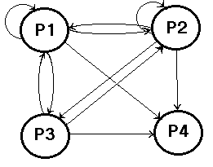
Рис.2.26 Смена состояний процессора при обработке сигнала прерывания.

В состоянии Р2 процессор выполняет программу обработку прерывания. В состоянии Р3 выполняется дешифрация сигнала прерывания и в состоянии Р4 выполняются действия, связанные с прерыванием от схем контроля ВС.
В соответствии со схемой, при возникновении прерывания от схем контроля машины ВС переходит в состояние Р4. При возникновении сигнала прерывания и фиксации его на физическом уровне в ВС, что приводит к появлению общего сигнала прерывания, процессор переходит в состояние Р3 и выполняет действия по определению источника сигнала прерывания и его дешифрации. Система находится в состоянии Р3 до завершения всех операций, связанных с этим. Во время этого состояния система не может реагировать на другие источники прерываний т.к. контроллер прерываний заблокирован. Блокировка контроллера прерываний снимается при переходе ВС из состояния Р3 в состояния Р1 или Р2. Выбор состояния Р1 или Р2 определяется приоритетностью процессов в этих состояниях и выбранной в ВС дисциплиной их обслуживания.
В процессе обработки прерывания можно выделить следующие фазы прерывания (рис. 2.27):
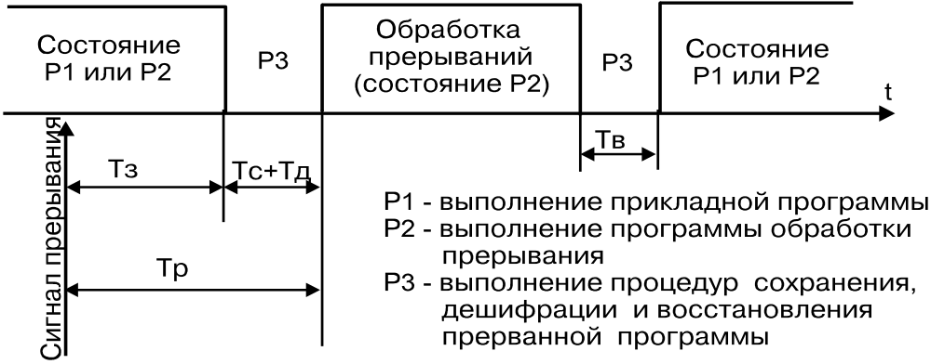
Рис.2.27 Фазы прерывания
- Т_{з} — время задержки между моментом возникновения сигнала прерывания и прерыванием активного процесса. Оно зависит от принятого в системе (процессоре) способа обработки сигнала прерывания (момента прерывания).
- Т_{с} — время сохранения необходимой информации прерываемой программы. Зависит от количества сохраняемой информации при принятом способе обработки сигнала прерывания.
- Т_{д} — время дешифрации сигнала прерывания (определение источника и типа прерывания). Зависит от аппаратуры, дешифрирующей сигнал прерывания.
- Т_{в} — время восстановления прерванного процесса. Зависит от количества восстанавливаемой информации.
Время между возникновением сигнала прерывания и началом выполнения обработчика прерывания называется временем реакции системы на сигнал прерывания (Т_{р}).
Для реализации механизма прерываний необходима аппаратная схема фиксации сигнала запроса на прерывание. Такая схема обычно содержит регистр, на котором фиксируется наличие сигналов во входных линиях запросов на прерывания. Объединенные схемой "ИЛИ", сигналы с разрядов регистра формируют общий сигнал о наличии запроса на прерывание. Затем все разряды регистра опрашиваются в порядке приоритетов входных линий. При этом используются 2 варианта реализации опроса:
- Полно упорядоченная схема. Регистры опрашиваются по порядку приоритетов, от высшего к низшему. Это простая схема, однако, при возникновении прерываний с низким приоритетом необходимо проверить все регистры запросов на прерывания с более высоким приоритетом.
- Частично упорядоченная схема. Все прерывания делятся на классы, и вводится 2-уровневая система приоритетов: первый уровень — среди классов, второй — внутри каждого класса. При этом, сначала по полно упорядоченной схеме определяется класс прерывания, на которое поступил запрос, а затем, также по полно упорядоченной схеме внутри установленного класса, определяется само прерывание. Это ускоряет поиск прерывания причины прерывания, однако усложняет процедуру поиска.

2.10.3. Классы прерываний
По своему назначению, причине возникновения прерывания делятся на различные классы. Традиционно выделяют следующие классы:
- Прерывания от схем контроля машины. Возникают при обнаружении сбоев в работе аппаратуры, например, при несовпадении четности в микросхемах памяти.
- Внешние прерывания. Возбуждаются сигналами запросов на прерывание от различных внешних устройств: таймера, клавиатуры, другого процессора и пр.
- Прерывания по вводу/выводу. Инициируются аппаратурой ввода/вывода при изменении состояния каналов ввода/вывода, а также при завершении операций ввода/вывода.
- Прерывания по обращению к супервизору. Вызываются при выполнении процессором команды обращения к супервизору (вызов функции операционной системы). Обычно такая команда инициируется выполняемым процессом при необходимости получения дополнительных ресурсов либо при взаимодействии с устройствами ввода/вывода.
- Программные прерывания. Возникают при выполнении команды вызова прерывания либо при обнаружении ошибки в выполняемой команде, например, при арифметическом переполнении.
Прерывания 4 и 5 классов можно объединить в один класс программных прерываний. При выполнении программы они не могут возникнуть одновременно т.к. активизируются процессором, причем, в зависимости от причины вызвавшей прерывание, среди них выделяют такие подтипы:
- прерывание, вызываемое исполнением процессором команды перехода к подпрограмме обработки прерывания;
- прерывания, возникающие в результате исключительной (аварийной) ситуации в процессоре (деление на "0", переполнение и т.д.).
В связи с многообразием различных ВС и их постоянным развитием меняется и организация системы прерываний. Так, с появлением виртуальной памяти, появились страничные прерывания, которые можно отнести и к классу исключительных ситуаций в процессоре; в системах с кэш-памятью реализуются прерывания, при кэш промахах и необходимостью подкачки страниц в кэш-память и т.д.
Во время выполнения программы обработки одного из прерываний возможно поступление на обработку другой программы обработки прерывания, поэтому система должна использовать определенную дисциплину обслуживания заявок на прерывания. Обычно различным классам либо отдельным прерываниям присваиваются различные абсолютные приоритеты. При поступлении запроса с высшим приоритетом текущий обработчик снимается, а его место занимает обработчик вновь поступившего прерывания. Количество уровней вложенности прерываний называют глубиной системы прерываний. Значение этой характеристики определяется выбранным в системе способом и правилами обработки прерываний (например, объемом памяти, выделенной для хранения старых PSW). Обработчики прерываний либо дисциплина обслуживания заявок на прерывание должны иметь также специальные средства для случая, когда при обработке прерывания возникает запрос на обработку прерывания от того же источника. В том случае, если при обработке прерывания от того же источника приходит повторное прерывание, то возникает ситуация называемая насыщением системы прерывания. При возникновения такой ситуации требуется изменение стратегии обработки прерываний, что обычно приводит к изменению всей системы обработки прерывания в ВС.

2.10.4. РЕАЛИЗАЦИЯ МЕХАНИЗМА ПРЕРЫВАНИЙ
В КОМПЬЮТЕРАХ ТИПА IBM PC

В компьютерах семейства IBM PС использующих операционную систему MS-DOS, механизм прерываний реализуется как при помощи аппаратных, так и при помощи программных средств.
Процессор поддерживает обработку 256 различных прерываний, каждое из которых идентифицируется номером в диапазоне 00h-FFh. Сегментные адреса обработчиков прерываний, называемые векторами прерываний, содержатся в таблице векторов прерываний, которая располагается в начале оперативной памяти (по адресу 0000:0000). Каждый вектор прерывания имеет размер 4 байта, таким образом, таблица векторов занимает 1024 байта. Для определения адреса обработчика любого прерывания нужно номер прерывания умножить на 4.
В защищенном режиме старшие модели семейства процессоров совместно с таблицей векторов прерываний используют таблицу дескрипторов прерываний, сходную по своему назначению с таблицей векторов (схема реализации системы прерывания в защищенном режиме рассматривается в следующем разделе).
Операционная система не контролирует содержимое таблицы векторов, хотя и имеются средства для чтения и изменения векторов. При помощи функций MS-DOS значение векторов можно изменить, поместив нужный адрес непосредственно в таблицу векторов прерываний. В этом случае контроль за содержимым векторов и их соответствием размещению обработчиков в памяти полностью ложится на программиста, а последствия в случае ошибки могут быть самыми непредсказуемыми.
Активизация обработчика прерывания может произойти в результате возникновения следующих ситуаций:
- возникновение сигнала внутреннего прерывания внутри микросхемы процессора (внутренние или логические прерывания);
- поступление в процессор сигнала запроса на прерывание от внешнего (по отношению к процессору) устройства (аппаратные прерывания);
- выполнение процессором команды INT вызова процедуры обработки прерывания (программные прерывания).

2.10.4.1. Внутренние прерывания
Для обслуживания внутренних прерываний микропроцессоры i8086 использовали 5 первых векторов прерываний (00h-04h). Прерывания с номерами 05h-31h фирма Intel зарезервировала для использования в дальнейших разработках, однако фирма IBM при создании IBM PC использовала эти вектора по своему усмотрению. В последующих реализациях процессоров эти же вектора были задействованы для обработки новых внутренних прерываний, в результате чего стали возможны конфликты. Поскольку все добавленные прерывания используются в защищенном режиме процессора, то для избежания конфликтов при переходе в защищенный режим контроллер прерываний перепрограммируется таким образом, что при поступлении сигнала на линию IRQ0 вызывается процедура обработки с номером, отличным от 08h (обычно 50h или 60h). Для последующих линий IRQ вызываются процедуры с последующими (относительно базового номера для IRQ0) номерами.
Сигналы внутренних прерываний возникают при нарушениях в работе самого микропроцессора либо при ошибках в выполняемых командах и формируются внутри схемы микропроцессора при возникновении одной из ситуаций, указанных в табл. 2.4.

2.10.4.2. Аппаратные прерывания
Аппаратные прерывания инициируются различными устройствами компьютера, внешними по отношению к процессору (системный таймер, клавиатура, контроллер диска и пр.). Эти устройства формируют сигналы запросов на прерывания (IRQ), поступающие на контроллер прерываний.

2.10.4.3. Программируемый контроллер прерываний (ПКП)

Программируемый контроллер прерываний (Programmable Interrupt Controller, PIC), реализованный на микросхеме i8259, предназначен для поддержки аппаратных прерываний от восьми различных устройств. Каждое устройство имеет собственный приоритет при обслуживании заявок на прерывания. Кроме того, сигнал запроса прерывания может быть замаскирован, т.е. при появлении этого сигнала контроллер прерываний может его игнорировать. Для увеличения количества обслуживаемых внешних устройств, микросхемы контроллеров можно каскадировать, подключая выходы дополнительных микросхем ко входам основной.
Контроллер прерываний можно запрограммировать для работы в нескольких режимах:
- Режим фиксированных приоритетов (Fixed Priority, Fully Nested Mode). В этом режиме запросы прерываний имеют жесткие приоритеты от 0 (высший) до 7 (низший) и обрабатываются в соответствии с этими приоритетами. Если запрос с меньшим приоритетом возникает во время обработки запроса с более высоким приоритетом, то он игнорируется. BIOS при включении питания и при перезагрузке программирует контроллер прерываний на работу именно в этом режиме. В дальнейшем, этот режим можно изменить программным способом при необходимости.

Табл. 2.4 Внутренние прерывания процессоров i80x86
Исключительная ситуация | Номер прерывания
Деление на 0 | 00h
Завершение выполнения очередной команды процессора при установленном флаге TF (используется в режиме отладки программ) | 01h
Особая ситуация в режиме отладки (80386+) | 01h
Выполнение команды INTO при установленном флаге OF (используется при обнаружении переполнения) | 04h
Выход проверяемой величины за пределы диапазона при выполнении команды BOUND (80186+) | 05h
Попытка выполнения недопустимой операции (например привилегированной команды в реальном режиме) (80286+) | 06h
Попытка выполнения команды сопроцессора при отсутствии последнего (80286+) | 07h
Возникновение двух исключительных ситуаций в одной команде (80286+) | 08h
Попытка сопроцессора получить доступ к памяти за границами сегмента (80286,80386) | 09h
Попытка переключиться на TSS, содержащий неверную информацию (80286+) | 0Ah
Обращение к сегменту, выгруженному на диск из оперативной памяти (80286+) | 0Bh
Переполнение стека (80286+) | 0Ch
Отказ общей защиты (80286+) | 0Dh
Ошибка обращения к странице виртуальной памяти (80386+) | 0Eh
Обращение по неправильно выровненному адресу памяти (486+) | 11h

- Режим с автоматическим сдвигом приоритетов (Automatic Rotation). В этом режиме после обработки прерывания данному уровню присваивается минимальный приоритет, а все остальные приоритеты изменяются циклически таким образом, что запросы следующего за только что обработанным уровнем имеют наивысший, а предыдущего — низший приоритет. Например, после обработки запроса уровня 6 приоритеты устанавливаются следующим образом: уровень 7 имеет приоритет 0, уровень 8 — приоритет 1 и т.д., уровень 5 — приоритет 6 и уровень 6 — приоритет 7. Таким образом, в этом режиме всем запросам дается возможность получить обработку прерывания за приемлемое время.
- Режим с программно-управляемым сдвигом приоритетов (Specific Rotation). Приоритеты можно изменять так же, как и в режиме автоматического сдвига, однако для этого необходимо подать специальную команду, в которой указывается номер уровня, которому нужно присвоить максимальный приоритет.
- Режим автоматического завершения обработки прерывания (Automatic End of Interrupt). В этом режиме, в отличие от остальных, обработчик прерывания не должен при своем завершении посылать контроллеру специальный сигнал завершения обработки аппаратного прерывания (End Of Interrupt, EOI), который разрешает обработку прерываний с текущим и более низкими приоритетами. В данном режиме эти прерывания разрешаются в момент начала обработки прерывания. Режим используется редко, т.к. все обработчики прерываний должны быть повторно входимыми (реентерабельными) в случае, если до завершения обработки возникнет запрос на прерывание от того же источника.
- Режим специальной маски (Special Mask Mode). В данном режиме можно замаскировать отдельные уровни прерываний, изменив приоритетное упорядочение обработки запросов. После отмены этого режима восстанавливается прежний порядок обработки прерываний.
- Режим опроса (Polling Mode). В этом режиме обработка прерываний не производится автоматически, сигналы запроса прерываний лишь фиксируются во внутренних регистрах контроллера. Процедуру обработки прерывания необходимо вызывать "вручную", в соответствии с хранящимся в контроллере номером уровня с максимальным приоритетом, по которому имеется запрос.
Кроме этого, имеется возможность программировать номер процедуры прерывания, которая будет вызываться при возникновении сигнала на первой линии IRQ (при этом номера процедур для остальных IRQ будут иметь последующие значения). Эта возможность используется при переходе в защищенный режим процессора, т.к. в этом режиме прерывания с номерами 05h-11h используются для обработки критических ситуаций (логические прерывания). Чтобы исключить возможные конфликты, аппаратные прерывания обрабатываются процедурами с большими номерами, например, OS/2 v1.x перемещает обработчики прерываний от устройств, подключенных к IRQ0-IRQ7, на процедуры с номерами 50h-57h. Кроме этого, указанную процедуру применяют в тех случаях, когда необходимо контролировать выполнение обработчиков прерываний, т.к. перепрограммирование контроллера усложняет перехват прерываний.
Приведем пример такой программы:
IDEAL
MODEL TINY
CODESEG
StartupCode
JMP INIT ; переход к инициализации резидента
IRQ0: ; подпрограмма обработки прерывания таймера
STI ; разрешение прерываний
INT 08h ; вызов оригинального обработчика
IRET ; возврат из обработчика
IRQ1: ; подпрограмма обработки прерывания клавиа;туры
STI
INT 09h
IRET
IRQ2: ; подпрограмма обработки запроса по IRQ2
STI
INT 0Ah
IRET
IRQ3: ; обработка прерывания от COM2,COM4
STI
INT 0Bh
IRET
IRQ4: ; обработка прерывания от COM1,COM3
STI
INT 0Ch
IRET
IRQ5: ; подпрограмма обработки запроса по IRQ5
STI
INT 0Dh
IRET
IRQ6: ; подпрограмма обработки запроса по IRQ6
STI
INT 0Eh
IRET
IRQ7: ; подпрограмма обработки запроса по IRQ7
STI
INT 0Fh
IRET
INIT:
MOV AX,2560h ; занесение новых значений в таблицу векторов
; 25 ⎯ номер функции
; 60 ⎯ номер прерывания
MOV BX,OFFSET IRQ ; адрес начала таблицы адресов новых
; обработчиков прерываний
A1: MOV DX,[BX] ; значение очередного элемента таблицы
; адресов новых обработчиков прерываний
INT 21h ; вызов функции MS-DOS
ADD BX,2 ; изменение индекса в таблице
INC AL ; увеличение номера прерывания
CMP AL,67h
JNG A1
CLI ; запрет прерываний
MOV AL,0FFh ; процедура перепрограммирования контроллера
OUT 21h,AL
MOV AL,11h
OUT 20h,AL
MOV AL,60h ; номер первой процедуры обработки прерываний
OUT 21h,AL
MOV AL,4
OUT 21h,AL
MOV AL,1
OUT 21h,AL
MOV AL,0
OUT 21h,AL
OUT 20h,AL
STI ; разрешение прерываний
MOV AX,3100h ; завершение резидентной программы
MOV DX,OFFSET INIT ; вычисление размера резидентной части
MOV CL,4 ; в параграфах
SHR DX,CL
INC DX
INT 21h ; конец исполняемого кода
; таблица адресов новых обработчиков прерываний
IRQ DW IRQ0,IRQ1,IRQ2,IRQ3,IRQ4,IRQ5,IRQ6,IRQ7
ENDS
END @StartUp

Данная программа программирует контроллер таким образом, что появление сигналов на линиях IRQ0-IRQ7 вызывает соответственно процедуры INT60h-INT67h. Новые обработчики прерываний в данном примере не выполняют никаких дополнительных функций, они просто вызывают старые процедуры обработки, однако их нетрудно наполнить нужным содержанием.
Так как после выполнения этой процедуры вместо прерываний INT08h-INT0Fh будут вызываться процедуры INT60h-INT67h, то необходимо предварительно занести в таблицу векторов адреса новых обработчиков прерываний, которые уже должны находиться в памяти. Таблицу векторов можно изменить, непосредственно записав нужные значения в память по адресам, начиная с 0000:0180 (60h*4=180h), или используя функцию 25h прерывания 21h, предоставляемую MS-DOS, как и сделано в приведенном примере. При вызове прерывания необходимо указать следующие параметры:
- в регистре AH — номер функции
- в регистре AL — номер изменяемого вектора
- в регистрах DS:DX — адрес нового обработчика
Программирование контроллера заключается в посылке определенных кодов в управляющие регистры ПКП (с номерами 20h и 21h). Среди этих кодов указывается и номер вектора, который контроллер в дальнейшем будет выставлять на шину при требовании прерывания процессора.
Программа состоит из двух частей: резидентной части и инициализирующей. При запуске программы выполняется код, от метки INIT, за которой, в цикле, в таблицу векторов при помощи функции MS-DOS заносятся новые значения. Далее следует процедура программирования контроллера, которая для того, чтобы исключить обработку прерываний до завершения перепрограммирования, обрамлена командами CLI и STI.
Программа завершается вызовом функции 31h прерывания 21h. При этом часть программы, расположенная перед меткой INIT, остается в памяти после завершения программы. Резидентная часть содержит новые обработчики прерываний, каждый из них начинается меткой IRQx (соответственно обрабатываемому запросу). Адреса обработчиков помещаются в таблицу, находящуюся в конце программы, для удобства их использования при занесении в таблицу векторов.
Функция 31h требует указания в регистре DX размера резидентной части в параграфах. Для этого размер резидента в байтах (определяемый выражением OFFSET INIT) делится на 16 при помощи сдвига вправо на 4 разряда и округляется в большую сторону.
Данная программа предполагает, что вектора 60h-67h не используются другими программами, в противном случае возникнет конфликт между программами, совместно использующими эти вектора прерываний, и прерывания будут обрабатываться некорректно.
Схема взаимодействия внешних устройств, ПКП и центрального процессора показана на рис.2.28. В компьютерах класса IBM PC и PC/XT к контроллеру подключено 8 устройств, для обработки прерываний, от которых используются подпрограммы, на которые указывают вектора 08h..0Fh (табл.2.5).
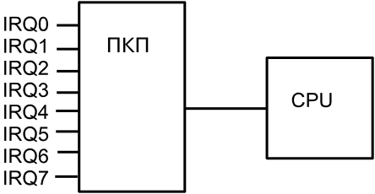
Рис. 2.28 Общая схема соединения источников прерываний, ПКП и микропроцессора в IBM PC и IBM PC/XT
В связи с увеличением количества внешних устройств, требующих поддержки аппаратными прерываниями, компьютеры IBM PC/AT и последующие модели оснащаются двумя контроллерами прерываний. Дополнительный контроллер, называемый ведомым, подключается к входу IRQ2 основного контроллера, который называют ведущим (рис.2.29.). На входы ведомого ПКП подключены линии IRQ8-IRQ15, причем линия IRQ8 имеет максимальный приоритет в ведомом контроллере, а IRQ15 — минимальный. В результате такого каскадирования запросы от устройств, подключенных к ведомому контроллеру, обрабатываются по двухуровневой системе приоритетов (младший уровень — внутри ведомого ПКП, а старший — внутри ведущего). Поскольку выход ведомого контроллера подключен к линии IRQ2, приоритеты линий IRQ8-IRQ15 расположены между приоритетами IRQ1-IRQ3. Устройства, имеющие возможность обслуживания аппаратными прерываниями в компьютерах IBM PC/AT, перечислены в таблице 2.6.

Табл. 2.5 Аппаратные прерывания IBM PC/XT
Линия  запроса | Вектор  прерывания | Подключенное  устройство
IRQ0  IRQ1  IRQ2  IRQ3  IRQ4  IRQ5  IRQ6  IRQ7 | 08h  09h  0Ah  0Bh  0Ch  0Dh  0Eh  0Fh | таймер  клавиатура  резерв  COM2,COM4  COM1,COM3  жесткий диск  гибкий диск  LPT1
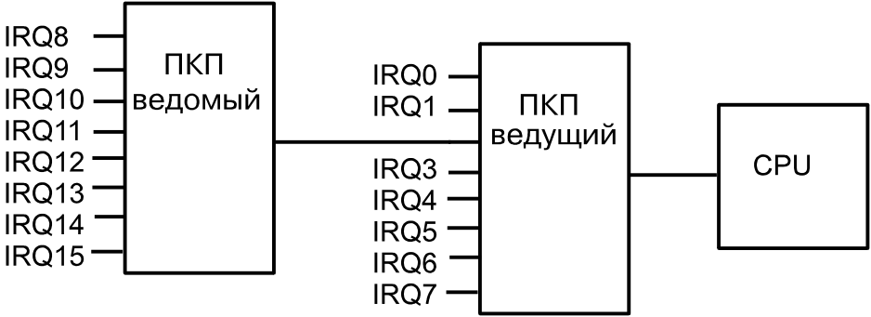
Рис. 2.29 Общая схема соединения источников прерываний, ПКП и микропроцессора в IBM PC/AT и последующих моделях
Рассмотрим внутреннюю структуру контроллера. В нем можно выделить следующие основные узлы (рис. 2.30):
- регистр запросов на прерывания (Interrupt Requests Register, IRR). На входы регистра поступают сигналы с линий IRQ.
- регистр маскирования прерываний (Interrupt Mask Register, IMR). Единица в разряде регистра блокирует прохождение сигнала по соответствующей линии запроса.
- регистр обрабатываемых запросов (In-Service Register, ISR). Единица в разряде регистра указывает на то, что обрабатывается прерывание данного уровня.
- схему обработки приоритетов (Priority Resolver). Определяет запрос с максимальным приоритетом.

Табл. 2.6 Аппаратные прерывания IBM PC AT
Линия  запроса | Вектор  прерывания | Подключенное  устройство
IRQ0  IRQ1  IRQ2  IRQ8  IRQ9  IRQ10  IRQ11  IRQ12  IRQ13  IRQ14  IRQ15  IRQ3  IRQ4  IRQ5  IRQ6  IRQ7 | 08h  09h  0Ah  70h  71h  72h  73h  74h  75h  76h  77h  0Bh  0Ch  0Dh  0Eh  0Fh | таймер  клавиатура  ведомый ПКП  микросхема КМОП  перенаправлено на int 09h  резерв  резерв  резерв (мышь в PS/2)  сопроцессор  жесткий диск  резерв  COM2,COM4  COM1,COM3  LPT2  гибкий диск  LPT1

Сигнал от внешнего устройства по линии IRQ поступает на регистр запросов на прерывание, устанавливая в единицу соответствующий разряд (1). Далее, если в регистре маскирования прерываний разряд с тем же номером не установлен в "1", сигнал проходит в схему анализа приоритетов (2). Если в данный момент не выполняется прерывание с более высоким приоритетом, сигнал запроса прерывания поступает на вход регистра обслуживаемых запросов, где разрешает установку соответствующего бита в "1" (но не устанавливает его), и одновременно по линии INT в микропроцессор (3).
Микропроцессор реагирует на поступление сигнала INT только в том случае, если в регистре флагов установлен флаг IF разрешения прерываний (таким образом, сбросив флаг IF командой CLI, можно запретить все аппаратные прерывания, регистрируемые контроллером прерываний). Получив сигнал INT, микропроцессор завершает обработку текущей команды, и переходит к обработке прерывания, начинающееся с посылки контроллеру прерываний сигнала INTA (INTerrupt Acknoledge, подтверждение прерывания), который устанавливает разрешенный ранее бит регистра обслуживаемых запросов и сбрасывает бит регистра запросов (4).
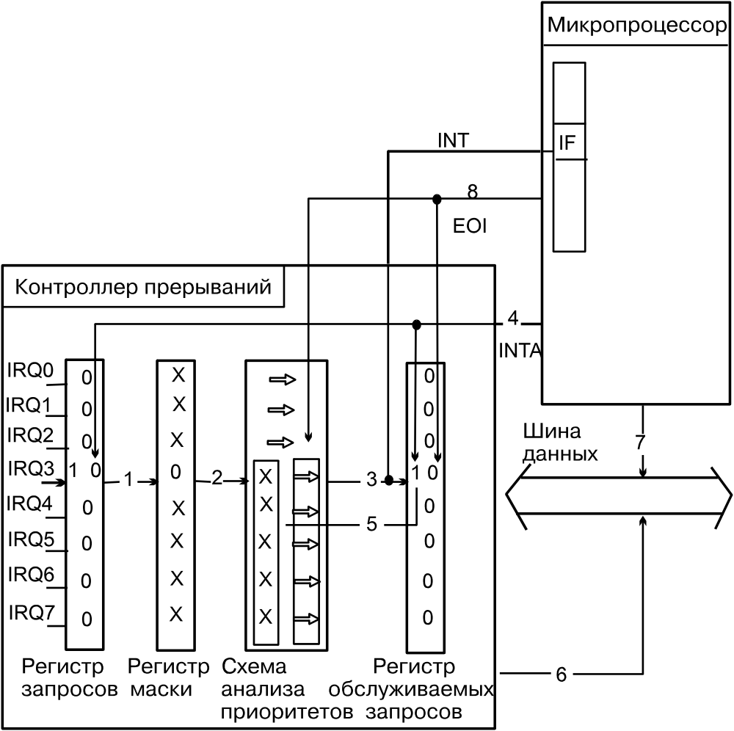
Рис. 2.30 Схема взаимодействия ПКП и микропроцессора
С этого момента прерывание переводится в разряд обслуживаемых, а на регистре запросов может регистрироваться и ждать обслуживания новый сигнал запроса прерывания, возможно, от того же устройства. После установки бита в регистре обслуживаемых прерываний, в схеме анализа приоритетов блокируются все прерывания, начиная с текущего уровня и ниже по цепочке приоритетов (5). После получения второго сигнала подтверждения от процессора по линии INTA, ПКП выставляет на шину 8-битовый номер вектора прерывания (6), которое получило обслуживание (BIOS программирует ведущий контроллер на номера 0-7, а ведомый — на номера 8-15). Далее процессор запоминает в стеке прерываемой программы значения регистра флагов, счетчика команд (IP) и регистра адреса кодового сегмента (CS), затем сбрасывает флаг IF. В последние два регистра помещаются значения, хранящиеся в векторе прерывания, номер которого процессор читает на шине данных (7). После этого начинается выполнение обработчика прерывания.
Для обеспечения корректной работы системы, обработчик прерывания должен сохранить содержимое всех регистров процессора с тем, чтобы при выходе из обработчика прерванная программа могла продолжить свое функционирование. Обычно процедура обработки прерывания сохраняет все изменяемые регистры в стеке прерываемой программы до первого их изменения, а затем восстанавливает их перед выходом. Из этого следует, что стек любой программы, которая может быть прервана, должен содержать достаточно свободного места для сохранения в нем адресов возврата и регистров процессора несколькими прерываниями. Ввиду того, что прерывания могут быть вложенными и очень редко создают свой стек, то при вложенных прерываниях все обработчики могут сохранять данные в одном стеке программы.
Исходя из сказанного, можно считать, что значения регистров CS, IP и Flags, помещаемые в стек при инициализации прерывания, а также остальных регистров процессора, сохраняемых обработчиком, составляют PSW процессора i80x86 в реальном режиме. При этом старое PSW запоминается в стеке прерываемой программы, а новое PSW находится в векторе вызываемого прерывания и имеет сокращенный вид (в реальном режиме система выполняет только одну программу, прерывающим процессом может быть только обработчик прерывания, а он всегда выполняется с начала, поэтому новое PSW не содержит инициализирующих значений регистров). Новое PSW замещает старое в регистрах процессора при переключении контекста.
Обработка прерывания завершается после выполнения процессором команды IRET возврата из обработчика прерывания. Процессор восстанавливает значения сохраненных в стеке регистров, при этом устанавливается флаг IF и прерывания вновь разрешаются. Однако, многие обработчики прерываний содержат команду STI разрешения прерываний в своем теле, разрешая, таким образом, прерывания с более высоким приоритетом. При этом необходимо быть уверенным в том, что при возникновении вложенных прерываний не возникнут конфликты. Обычно это условие выполняется, и прерывания с высшим приоритетом (которые имеют большую важность для нормального функционирования системы) получают возможность быть обработанными.
Что касается прерываний данного и низшего уровней приоритетов, то они остаются заблокированными схемой анализа приоритетов, даже после завершения обработки прерывания. Для разрешения этих прерываний существует специальная команда завершения прерывания (End Of Interrupt, EOI), которая заключается в посылке определенного кода на управляющий регистр контроллера прерываний (8). Эта команда сбрасывает бит в регистре обслуживаемых прерываний и разрешает прохождение сигналов запроса прерываний через схему анализа приоритетов. Обычно такая команда завершает работу обработчика прерывания, однако она может располагаться в любом месте внутри обработчика. В последнем случае возможно вложенное прерывание того же уровня, что и обрабатываемое, т.е. будет выполняться та же самая процедура обработки, что обрабатывается в текущий момент. Такая процедура должна удовлетворять определенным требованиям, она должна быть реентерабельной. Забота об этом ложится на программиста. Следует также помнить, что если команду STI в обработчике задавать не обязательно (т.к. при возврате из прерывания команда IRET восстанавливает из стека значение регистра флагов, сохраненное в момент вызова прерывания, с установленным флагом IF), то команду завершения прерывания (EOI) нужно подать обязательно, иначе будут запрещены прерывания на схеме анализа приоритетов, а текущее прерывание останется в стадии выполнения.

2.10.4.4. Немаскируемые прерывания

Существует одно аппаратное прерывание, отличное от всех остальных. Это немаскируемое прерывание (Non-Maskable Interrupt, NMI). Его отличие состоит в том, что хоть инициатором его и является внешнее устройство, сигнал запроса поступает в процессор, минуя контроллер прерываний. Поэтому такой запрос на прерывание невозможно замаскировать. Кроме этого, запрос по линии NMI вызывает немедленную реакцию процессора и имеет максимальный приоритет в системе, хотя обработчик NMI может быть прерван любым маскируемым прерыванием, если их разрешить командой STI. Это позволяет использовать данное прерывание в особо критических ситуациях: обычно оно используется при падении напряжения питания и при ошибках памяти, однако на некоторых моделях IBM ⎯ совместимых компьютеров NMI используется также для обслуживания сопроцессора, клавиатуры, каналов ввода/вывода, дисковых контроллеров, часов реального времени, таймеров, контроллеров прямого доступа к памяти и пр.
В процессорах i80286 и выше в случае, если во время обработки NMI возникнет повторный запрос на немаскируемое прерывание, он не прервет выполнение текущего обработчика, а запомнится и будет обработан после завершения текущего обработчика. Если повторных запросов во время выполнения обработчика будет несколько, то сохранится только первый, последующие будут проигнорированы. При возврате из обработчика командой IRET процессор не переходит на выполнение следующей команды, а пытается выполнить команду по тому же адресу, что привел к возникновению критической ситуации.

2.10.4.5. Программные прерывания

Программные прерывания инициируются специальной командой процессору INT n, где n указывает номер прерывания, обработчик которого необходимо вызвать. При этом в стек заносится содержимое регистров флагов, указателя команд и сегмента кода, а флаг разрешения прерывания сбрасывается (аналогично тому, как при обработке аппаратных прерываний).
Далее в процессор загружается новое PSW, значение которого содержится в векторе прерывания с номером n, и управление переходит к обработчику прерывания. Требования к обработчику программного прерывания такие же, как и к обработчику аппаратного прерывания, за исключением того, что команда завершения аппаратного прерывания (EOI) не требуется. Обработка прерывания завершается командой IRET, восстанавливающей из стека старое PSW.
Обработка программного прерывания является более мягким видом прерывания по отношению к прерываемой программе, нежели обработка аппаратного прерывания, т.к. оно выполняется по требованию самой прерываемой программы, и она ожидает от этого какого-либо результата. Аппаратное же прерывание получает управление безо всякого ведома выполняющейся программы и зачастую не оказывает на нее никакого влияния.

2.10.4.6. Поддержка прерываний в BIOS

BIOS берет на себя основную работу по программированию периферийных устройств компьютера, в том числе и контроллера прерываний. Кроме этого BIOS устанавливает обработчики всех аппаратных прерываний, а также предоставляет множество других функций по управлению практически всеми устройствами компьютера при помощи программных прерываний. Адреса этих обработчиков BIOS заносит в таблицу векторов прерываний.
Все служебные функции BIOS реализованы в обработчиках программных прерываний и могут быть вызваны при помощи команды прерывания INT с указанием номера прерывания. Обычно одно прерывание содержит в себе не одну, а несколько функций, выполняющих сходные действия или работающих с одним устройством. Такой подход позволяет реализовать большое количество функций, используя гораздо меньшее количество прерываний, что очень важно, так как количество обслуживаемых системой прерываний ограничено. Список программных прерываний, предоставляемых BIOS, приведен в таблице 2.7.

Табл. 2.7 Служебные прерывания BIOS
Номер прерывания | Назначение
05h  10h  11h  12h  13h  14h  15h  16h  17h  18h  19h  1Ah  1Bh  1Ch  1Dh  1Eh  1Fh  4Ah  FEh,FFh | Печать экрана  Работа с видеоадаптером  Получение списка подключенного оборудования  Получение размера памяти  Функции работы с дисками  Работа с COM-портом  Работа с кассетным магнитофоном и дополнительные функции BIOS  Доступ к клавиатуре и буферу клавиатуры  Функции работы с печатающим устройством  Вызов недискового загрузчика (напр. ROM-BASIC в PC фирмы IBM)  Вызов программы начальной загрузки  Работа с часами реального времени  Обработка нажатия Ctrl-Break  Вызывается обработчиком прерывания таймера (IRQ0, INT 08h)  Доступ к таблице параметров видеосистемы  Доступ к таблице параметров дисков  Доступ к области описания шрифта 8x8  Обработчик "будильника" часов реального времени  Используются при возвращении в реальный режим i80286

2.10.4.7. Прерывания в MS-DOS

Система MS-DOS активно использует механизм прерываний. Все функции, предоставляемые ОС, как и функции BIOS, реализованы именно в виде программ обработки прерываний. Если некоторому процессу требуется сервис операционной системы, он должен вызвать программное прерывание (аналог обращения к супервизору), передав через регистры общего назначения микропроцессора необходимые параметры DOS и функции DOS, вызываемой процедуры.
Следуя терминологии справочного руководства MS-DOS, служебные процедуры операционной системы разделены на две категории: прерывания DOS имеют уникальные номера программных прерываний, а для вызова функции необходимо вызвать прерывание и конкретизировать номер функции, задав его в одном из регистров (обычно AX).
MS-DOS 3.00 предоставляет прерывания 20h-28h и 2Fh, пять из них (20h, 25h-27h, 2Fh) являются "настоящими" (содержащими одну процедуру обработчика) прерываниями DOS; все функции реализованы в обработчике прерывания 21h; три прерывания (22h-24h) содержат адреса процедур обработки исключительных ситуаций, которые могут настраиваться каждой программой. Существуют также недокументированные прерывания и служебные функции, частично документированные в последующих версиях MS-DOS. Новые версии MS-DOS привнесли также и новые прерывания (табл.2.8.):
Изменение векторов прерываний довольно часто используется при написании программ, резидентно остающихся в памяти. Однако, при написании таких программ следует уделять особое внимание реентерабельности, ведь, получая управление, резидентный процесс прерывает другой процесс, которым может быть и системный обработчик прерывания. Но прерывания MS-DOS не являются реентерабельными (реентерабельность прерываний BIOS умалчивается, то есть обычно проблем с функциями BIOS не возникает, но все же гарантии на этот счет нет), поэтому использовать функции MS-DOS можно только убедившись, что прерванный процесс не был системным. Для этого можно использовать функцию 34h прерывания 21h, которая документирована начиная с версии MS-DOS 5.0, но существует и в более ранних версиях. Она возвращает в ES:BX адрес флага InDOS, сигнализирующего о выполнении системного процесса. Другой весьма полезной недокументированной функцией MS-DOS является функция 52h прерывания 21h, возвращающая в ES:BX адрес "списка списков" (List of lists) иначе называемого блоком переменных DOS (DOS vars block), в котором содержатся адреса управляющих таблиц MS-DOS и указатели на системные драйвера.

Табл. 2.8 Прерывания MS-DOS
Номер прерывания | Назначение прерывания
20h  21h  22h  23h  24h  25h  26h  27h  28h  29h  2Bh—2Dh  2Fh  30h | Завершить программу  Служебные функции MS-DOS  Адрес процедуры, получающей управление после завершения программы  Обработчик нажатия Ctrl-Break  Обработчик критической ошибки (аппаратуры)  Абсолютное чтение диска  Абсолютная запись на диск  Резидентное завершение программы  Вызывается при ожидании ввода с клавиатуры  Вывод символа на экран  Зарезервированы  Мультиплексное прерывание  Межсегментный переход на процедуру поддержки CP/M
Операционная система позволяет создавать новые, изменять, дополнять и полностью замещать любые, в том числе и собственные, обработчики прерываний. Это позволяет весьма гибко настроить систему для использования с различными устройствами и для оптимального выполнения определенных заданий. Хотя MS-DOS и предоставляет средства для работы с векторами и обработчиками прерываний, но и вектора прерываний, и процедуры обработки прерываний можно изменять, минуя операционную систему. Это способствует распространению в такой среде, как MS-DOS, компьютерных вирусов, а также создает проблемы при совместном использовании одного ресурса несколькими процессами.

2.10.4.8. Использование собственных обработчиков прерываний
Хотя BIOS и операционная система предоставляют весьма широкий спектр служебных процедур, нередко при использовании нестандартных устройств либо для расширения функциональности стандартных устройств или системных функций возникает необходимость в написании собственных обработчиков прерываний. Новый обработчик может либо полностью заменить системный, либо дополнить его. Второй вариант применяется чаще, т.к. он проще реализуется.
Существуют 3 основных способа дополнения имеющегося обработчика прерывания:
- Выполнить дополнительные действия до вызова имеющегося обработчика
- Выполнить дополнительные действия после вызова имеющегося обработчика
- Выполнить дополнительные действия до и после вызова имеющегося обработчика
Для изменения (дополнения) процедуры обработки прерывания необходимо изменить адрес этого обработчика в таблице векторов прерываний. Это можно сделать, непосредственно записав адрес нового кода в таблицу или при помощи функции MS-DOS. Если новый обработчик будет лишь дополнять старый, то предварительно необходимо сохранить адрес старого обработчика для того, чтобы иметь возможность его вызова. Получить этот адрес также можно двумя путями: прочитав его значение в таблице векторов либо вызвав функцию MS-DOS.
Предположим, мы хотим добавить свой код к обработке прерывания клавиатуры. Тогда изменение вектора прерывания может выглядеть следующим образом:
OldInt9h DD ? ; адрес старого обработчика прерывания
PROC NewInt9h ; новый обработчик
. . . . . . . . .
ENDP
. . . . . . . . .
MOV AX,0 ; занесение в ES сегмента таблицы векторов (0000)
MOV ES,AX
CLI
MOV AX,[ES:9*4] ; получение и сохранение адреса
MOV [WORD PTR OldInt9h],AX ; старого обработчика
MOV AX,[ES:9*4+2]
MOV [WORD PTR OldInt9h+2],AX
MOV AX,OFFSET NewInt9h ; занесение нового адреса
MOV [WORD PTR ES:9*4],AX
MOV AX,SEG NewInt9h
MOV [WORD PTR ES:9*4+2],AX
STI
. . . . . . . . .
В данном примере функции MS-DOS не используются, поэтому фрагмент кода по обращению к таблице векторов обрамлен командами CLI и STI для того, чтобы исключить возможность изменения таблицы векторов другим процессом в это же время.
Того же результата можно достичь, используя функции MS-DOS (INT 21h): 35h и 25h для изменения вектора прерывания. Обе функции требуют задания в регистре AL номера вектора, функция 35h возвращает значение этого вектора (сегмент: смещение) в регистрах ES:BX, а 25h записывает в указанный вектор значение регистров DS:DX. Функции DOS гарантируют корректное использование таблицы векторов, поэтому команды CLI и STI использовать не нужно:
. . . . . . .
OldInt9h DD ? ; адрес старого обработчика прерывания
PROC NewInt9h ; новый обработчик
. . . . . . . . .
ENDP
. . . . . . . . .
MOV AX,3509h ; получение и сохранение адреса
INT 21h ; старого обработчика
MOV [WORD PTR OldInt9h],BX
MOV [WORD PTR OldInt9h+2],ES
MOV AX,2509h ; занесение нового адреса
MOV AX,SEG NewInt9h
MOV DS,AX
MOV DX,OFFSET NewInt9h
INT 21h
. . . . . . . . .
Если дополнение к обработчику вызывается после системной процедуры обработки прерывания, необходимо передать ей управление таким образом, чтобы после выполнения команды IRET системного обработчика прерываний управление перешло к добавленному коду. Для этого переход на старый обработчик выполняется командой CALL с атрибутом FAR. Хотя эта команда имеется во всех процессорах i80x86, она не реализована во многих Ассемблерах, поэтому ее необходимо задавать непосредственно ее машинным кодом: 9Ah <длинный адрес вызова>. Команда CALL сохраняет в стеке только регистры IP и CS, а IRET извлекает из стека еще и Flags, то перед вызовом CALL необходимо поместить в стек регистр флагов командой PUSHF.
С учетом сказанного, обработчик прерывания может иметь следующий вид:
PROC NewInt9h ; новый обработчик
PUSHF
DB 9Ah ; CALL FAR
OldInt9h DD ? ; адрес старого обработчика прерывания
. . . . . . . . . ; добавленный код
IRET
ENDP
Если же новый код добавляется перед вызовом системного обработчика, можно использовать команду JMP FAR, которую также нужно задавать ее машинным кодом: 0EAh <длинный адрес перехода>. При этом, после выполнения старого обработчика, команда IRET выполнит возврат в прерванную программу, а не в добавленный обработчик.
Рассмотрим пример расширения процедуры обработки прерывания клавиатуры с целью выполнения специальных действий при нажатии на клавишу ScrollLock:
IDEAL
MODEL TINY
CODESEG
STARTUPCODE
JUMP Init
PROC NewInt9h ; новый обработчик
PUSHF ; сохранение изменяемых регистров
PUSH AX
IN AL,60h ; чтение порта клавиатуры
CMP AL,70
JNE _Jump
. . . . . . . . . ; действия при нажатии ScrollLock
_Jump:
POP AX ; восстановление измененных регистров
POPF
DB 0EAh ; JMP FAR
OldInt9h DD ? ; адрес старого обработчика прерывания
ENDP
Init:
MOV AX,3509h ; получение и сохранение адреса
INT 21h ; старого обработчика
MOV [WORD PTR OldInt9h],BX
MOV [WORD PTR OldInt9h+2],ES
MOV AX,2509h ; занесение нового адреса
MOV DX,OFFSET NewInt9h
INT 21h
MOV AX,3100h ; завершение резидентной программы
MOV DX,OFFSET Init ; вычисление размера резидентной
; части
MOV CL,4 ; в параграфах
SHR DX,CL
INC DX
INT 21h
ENDS
END @StartUp
Новый обработчик прерывания читает порт 60h, в котором при вызове INT 9 находится скан-код нажатой клавиши, и сравнивает его с кодом ScrollLock (70). Если была нажата клавиша ScrollLock, выполняются соответствующие действия, после чего командой JMP FAR осуществляется переход в системный обработчик, который и завершает обработку прерывания, поэтому в новой процедуре не используется команда IRET.
Необходимо помнить, что обработчик прерывания должен сохранять все изменяемые им регистры процессора и восстанавливать их при выходе, кроме тех случаев, когда через регистры передается результат обработки прерывания.
В случае, если новый обработчик полностью заменяет прежний, необходимо помнить, что при входе в процедуру обработки запрещаются все прерывания, поэтому по возможности их нужно разрешить командой STI. Кроме того, если новый обработчик обслуживает аппаратное прерывание, необходимо перед его завершением послать контроллеру прерываний команду EOI. Это делается следующим образом:
- при обработке запросов ведущего ПКП (IRQ0-IRQ7) — командами
MOV AL,20h
OUT 20h,AL
- при обработке запросов ведомого ПКП (IRQ8-IRQ15) — командами
MOV AL,20h
OUT 0A0h,AL

2.10.4.9. Реализация выполнения операций

ввода/вывода в MS-DOS

Ввод/вывод через COM ⎯ порт
Рассмотрим взаимодействие пользовательской программы, операционной системы и аппаратуры на примере выполнения ввода из внешнего устройства, подключенного к последовательному интерфейсу. В IBM PC такой интерфейс соответствует стандарту RS-232-C. Обычно в компьютере установлено 2 или 4 порта, обозначаемых COM1-COM4, однако порты могут формировать запросы на прерывания только по двум линиям: IRQ3 (COM2 и COM4) и IRQ4 (COM1 и COM3). Поэтому нельзя одновременно работать с портами COM1 и COM3 или COM2 и COM4, используя аппаратные прерывания (можно работать с одним портом в режиме программного опроса, а с другим — либо через прерывания, либо в режиме опроса).
Интерфейс RS-232-C реализован в виде семи регистров, базовый адрес (адрес первого регистра) для COM1 обычно 3F8h (адреса портов можно узнать в таблице параметров BIOS по адресу 0040:0000h):
Первый регистр (3F8h) используется для чтения при приеме и для записи при передаче данных, а также для установки скорости обмена COM-порта с подключенным к нему устройством.
Второй регистр (3F9h) управляет режимом выдачи сигнала запроса прерывания. Возможны следующие режимы:
- прерывание возможно при готовности принимаемых данных;
- прерывание возможно после передачи последнего бита из буфера при передаче;
- прерывание возможно при обнаружении ошибки и при получении сигнала BREAK;
- прерывание возможно при изменении состояния входных линий COM-порта.
Если произошло прерывание от COM-порта, то его причину можно узнать, прочитав третий регистр (по адресу 3FAh).
Четвертый регистр (3FBh) является управляющим: записанная в нем информация определяет длину передаваемых слов, количество стоп-бит, тип контроля.
Остальные регистры используются для управления линией и подключенным к COM-порту устройством.
MS-DOS предоставляет 2 функции для работы с COM-портом:
- чтение символа из COM-порта — функция 03 прерывания 21h;
- запись символа в COM-порт — функция 04 прерывания 21h.
Рассмотрим рисунок 2.31. Программа пользователя, желающая ввести символ из COM-порта, должна загрузить в регистр AH номер функции — 03 и подать (1) команду INT 21h. При этом текущее PSW сохраняется (2) в стеке, а его место замещает (3) адрес процедуры ввода MS-DOS, которая инициализирует (4) управляющий регистр. Далее система ожидает получения СОМ-портом символа, о чем оповещает сигнал на линии IRQ4, вызывающий (5) обработчик прерывания 0Сh. Для этого текущее PSW сохраняется (6) в стеке, его заменяет (7) новое PSW обработчика аппаратного прерывания, который определяет причину прерывания и читает (8) данные из регистра данных. После этого работа обработчика завершается (9) и управление возвращается (10) функции ввода, которая помещает введенный через СОМ-порт символ в регистр AL и возвращает (11) управление пользовательской программе. Ее PSW восстанавливается (12) из стека. Выполняется (13) следующая за INT 21h команда, и программа может прочитать поступивший в порт символ в регистре AL.

Ввод данных с клавиатуры
При нажатии или отпускании клавиши клавиатура посылает контроллеру прерываний по линии IRQ1 запрос на обработку прерывания и устанавливает в порте с номером 60h скан-код нажатой (отпущенной) клавиши. Если прерывание данного уровня не замаскировано и разрешено, контроллер посылает требование прерывания процессору. Процессор проверяет состояние флага IF и, если флаг не установлен, подтверждает запрос контроллера. Контроллер выставляет на шину данных номер вектора, который должен указывать на обработчик прерывания клавиатуры (в реальном режиме это обычно INT9), а процессор запоминает адрес возврата и регистр флагов в стеке активной программы, а затем помещает в регистры CS и IP значения, находящиеся в начале оперативной памяти в таблице векторов, в указанном КПП векторе прерываний. После этого управление получает обработчик прерывания.
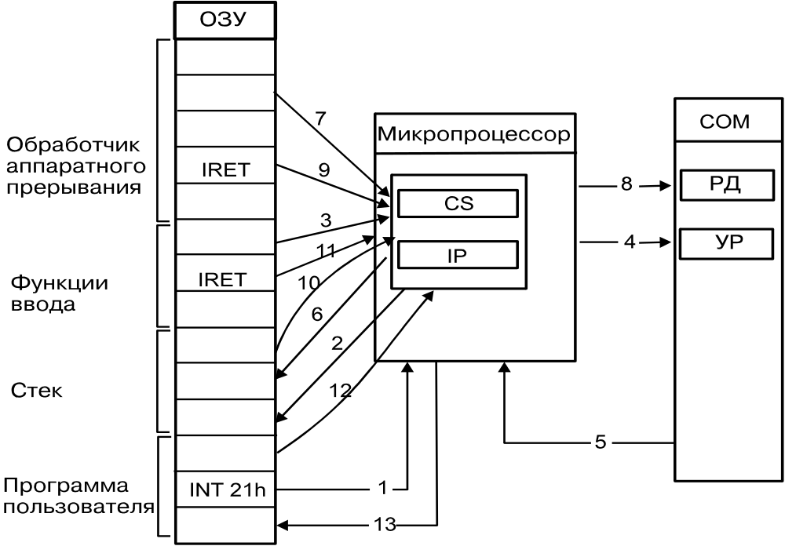
Рис. 2.31 Выполнение операции ввода из COM-порта
Процедура обработки прерывания читает из порта 60h скан-код и определяет, была ли клавиша нажата или отпущена, а также с какой именно клавишей было произведено это действие. Если действия производились с клавишей переключателем (Insert, CapsLock и т.п.) или со специальной клавишей (Ctrl, Shift, Alt), обработчик изменяет статус (нажата, отпущена) этой клавиши в специальном слове состояния клавиатуры, находящемся в области данных BIOS по адресу 0040:0017. Кроме этого, обработчик проверяет также, не была ли нажата специальная клавиша (или комбинация клавиш): PrtScr, SysRq, Pause, Ctrl-Alt-Del, Ctrl-Break, Ctrl-NumLock и др. — и, если это так, обработчик вызывает другое прерывание, обрабатывающее соответствующую ситуацию (например, 1Bh при нажатии Ctrl-Break).
В остальных случаях обработчик сопоставляет нажатую клавишу с состоянием клавиш⎯переключателей и формирует соответствующий код (ASCII для клавиш с символом ASCII или расширенный для не символьных клавиш и комбинаций различных клавиш с Shift, Ctrl и Alt). Этот код имеет длину 2 байта и содержит:
- для ASCII символа ⎯ его ASCII ⎯ код в младшем байте и скан-код клавиши в старшем;
- для расширенного кода ⎯ его значение в старшем байте и 0 в младшем.
Этот код заносится в специальный буфер клавиатуры, также находящийся в области данных BIOS (рис. 2.32). Буфер имеет дисциплину обслуживания FIFO и размер 32 байта, следовательно, он может сохранить значения 16-ти нажатий клавиш. Значения в буфер помещаются последовательно (сначала младший байт, за ним старший) и циклически, т.е. при достижении конца буфера значения помещаются в его начало. Для определения начала и конца очереди имеются указатели на начало (голову) и конец (хвост). Эти указатели хранятся по адресам 0040:001A и 0040:001С соответственно и содержат смещения от начала сегмента 0040:0000 (рис. 2.32.А).
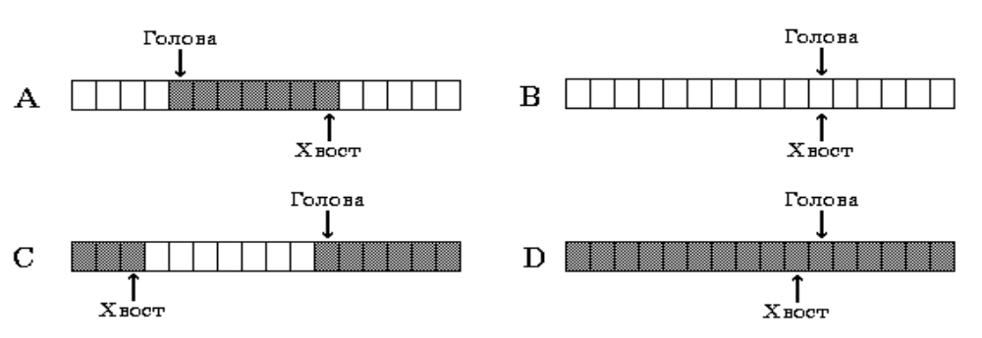
Рис. 2.32 Буфер клавиатуры
При записи нового значения в буфер указатель на хвост увеличивается на 2 и записываемое значение помещается по этому адресу. При чтении из буфера извлекается значение, находящееся по адресу, который содержится в указателе на начало, а затем этот указатель увеличивается на 2. Если значения указателей одинаковы, буфер считается пустым (рис 2.32.В). Если какой-либо указатель достигает конца буфера, он переходит на начало, т.о. указатель на хвост может иметь меньшее значение, чем указатель на голову (рис. 2.32.С). При достижении указателя на конец буфера значения, на 2 меньшего, чем значения указателя на начало, буфер считается заполненным, и новое значение игнорируется (рис. 2.32.D).
Таким образом, программы, выполняющие ввод с клавиатуры, на самом деле обычно читают буфер клавиатуры. Значения, находящиеся в буфере, можно получить при помощи функций BIOS (INT 16h) или MS-DOS (INT 21h, функции 01, 06, 07, 08, 0Ah, 0Bh, 0Ch, 3Fh). Эти функции позволяют также получать состояние буфера и изменять его.

Ввод команд для выполнения
Рассмотрим другой пример, демонстрирующий работу системы прерываний, а именно, отслеживание командным процессором вводимых пользователем с клавиатуры команд. При этом выполняется следующая последовательность действий:
Пользователь набирает на клавиатуре имя и параметры задания. При нажатии каждой клавиши клавиатура посылает запрос на прерывание, он обрабатывается процедурой INT 9h, которая заносит значение введенного символа в буфер клавиатуры.
Командный процессор в это же время проверяет буфер клавиатуры на наличие в нем введенных данных, и читает их по мере появления (при помощи функций MS-DOS). Так как эти процедуры выполняются гораздо быстрее, нежели ввод символов на клавиатуре, то большая часть процессорного времени при ожидании ввода тратится без пользы. Для повышения эффективности работы системы функции MS-DOS ввода с клавиатуры при ожидании вызывают специальное мультиплексное прерывание INT 28h, которое выполняет фоновые процессы (например, печать файлов на принтер командой PRINT). Получив символ CR (Enter), который свидетельствует об окончании ввода задания, командный процессор проверяет его корректность и, в случае таковой, запускает команду или программу на выполнение при помощи соответствующего прерывания.

2.10.5. Реализация системы прерываний в операционных системах
Microsoft Windows
Операционная система (ОС) Microsoft Windows’95 (98) является многозадачной операционной системой для однопроцессорных платформ, построенных на базе процессоров 80386 и выше. При ее инициализации сначала загружается ОС MS-DOS (для совместимости с предыдущими версиями), а затем загружается ОС Windows с последовательным вытеснением драйверов и базовых подпрограмм DOS и BIOS 32-битным кодом, исполняющемся в защищенном режиме. Это возможно, вследствие использования механизма драйверов виртуальных устройств (VxD), что имеет ряд преимуществ и недостатков. Этот механизм позволяет динамически (прямо во время работы операционной системы) подключать новые устройства, выгружать ненужные драйверы, заменять и дополнять уже загруженные. Это придает гибкость системе и позволяет достаточно легко подключать новое оборудование и существенно облегчает задачу разработки новых драйверов. Однако эта технология подразумевает исполнение кода этих драйверов в кольце с нулевым уровнем привилегий. При этом в кольце с нулевым уровнем привилегий появляется достаточно много кода, который зачастую никогда не исполняется, а в связи с тем, что он разработан различными фирмами - изготовителями, в нем возможно возникновения конфликтов между различными драйверами, что обычно приводит к зависанию операционной системы.
Прерывания, как уже было сказано, делятся на три категории: программные, аппаратные и прерывания в исключительных ситуациях, возникающие вследствие появления ошибок или отказов. Программные прерывания поддерживаются в 16-битных (NE) приложениях и в программах, написанных под DOS. В 32-битных (PE) приложениях нет возможности вызова программных прерываний. При этом возникает прерывание ошибочного кода операции и управление передается обработчику исключений, исполняющемся в кольце нулевого уровня привилегий, что позволяет в некоторых случаях сберечь систему от некорректно написанных программ.
Для поддержки старого программного обеспечения в ОС Windows используется двухуровневая система прерываний: сначала вызываются прерывания защищенного режима, определяемые таблицей IDT, а затем в случае необходимости, их обработчики вызывают прерывания реального режима, описанные в предыдущем разделе, в специально создаваемой системной виртуальной машине V86 (рис.2.33). Например, при вызове прерывания таймера IRQ0, вызывается прерывание защищенного режима Int 58h, которое поступает на обработчики внутренних виртуальных таймеров, на планировщик задач. Затем программно имитируется прерывание Int 8h (адрес его обработчика берется из таблицы прерываний в этой виртуальной машине, которая расположена в начале ее адресного пространства начиная с адреса 0000h:0000h) в системной виртуальной машине V86, которое используется для изменения показаний системных часов и для нужд программ, загруженных резидентно до ОС Windows. Системная VM всегда имеет номер 1 и никогда не выгружается из памяти. Когда в памяти присутствуют другие V86, то происходит вызов Int 8h в каждой из них, что позволяет использовать прикладные программы, работающие под DOS и использующие прерывание таймера.
Существует и обратная связь: DOS программы могут вызывать прерывания защищенного режима, через драйвера виртуальных устройств. Так, например, при открытии файла на диске программа вызывает INT 21h с AH=3Dh. Обработчик этого прерывания при загрузке Windows подменяемся обработчиком из драйвера VMM.VxD, часть из которого исполняется в режиме V86, а часть в защищенном режиме. При вызове INT 21h сначала в режиме V86 выполняется обработка переданных параметров, приведение имени файла к каноническому виду, определение режима доступа к файлу и т.д. Затем с помощью специальной инструкции APPL управление передается в защищенный режим к драйверу файловой системы (обычно IFS.VxD), которая вызывает прерывание по исключительной ситуации из-за ошибочного кода операции (эта инструкция недопустима в режиме V86), по которой VMM переключается в защищенный режим и продолжает там дальнейшую обработку функции открытия файла.
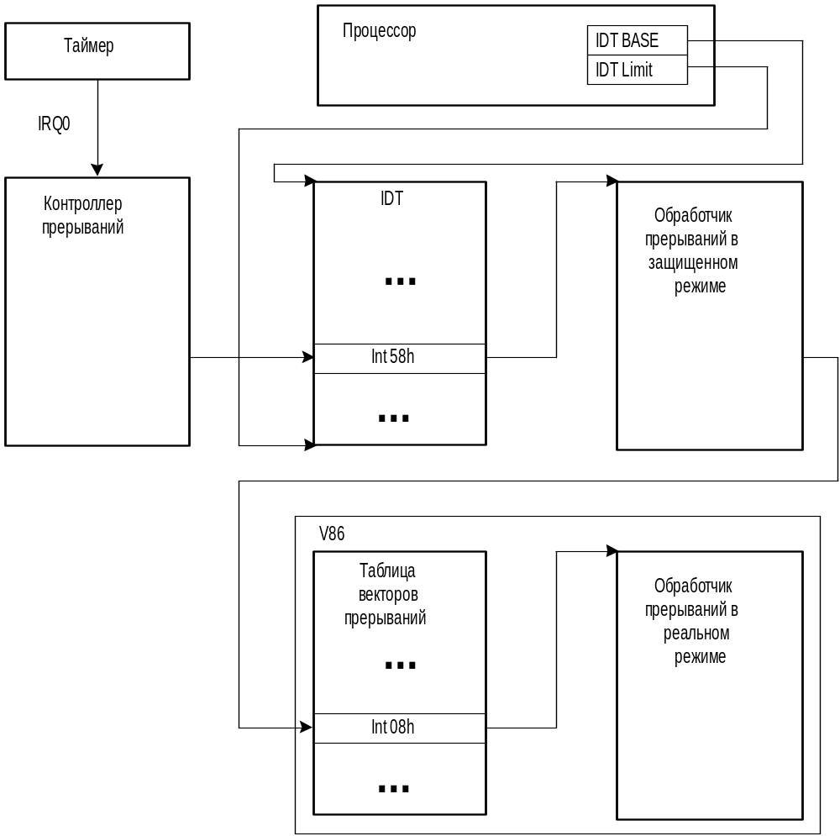
Рис. 2.33
В режиме эмуляции MS-DOS или в сеансе, запущенном под MS Windows, для поддержки программ, написанных под DOS, в памяти создается образ виртуальной машины (V86), каждый экземпляр которой содержит: таблицу прерываний, область данных BIOS, область данных DOS, набор подпрограмм, обрабатывающих программные прерывания и имитирующих выполнение аппаратных прерываний (обычно указатели на все аппаратные прерывания установлены на команду IRET), видеобуфер и свой локальный буфер клавиатуры.
При вызове аппаратных прерываний процессор выбирает адрес процедуры обработки прерывания не из таблицы прерываний, а из таблицы, на начало которой указывает регистр IDTR, доступный только из кода, исполняющегося с нулевыми привилегиями (нулевой - максимальный уровень привилегий). Эта таблица содержит список адресов процедур обработки прерываний, которые могут быть как 16-ти так и 32-битными и исполняются с максимальными привилегиями. Обработчики аппаратных прерываний расположены в кольце нулевого уровня привилегий и при необходимости после обработки прерывания имитируют прерывания DOS, получая их адреса из таблицы прерывания для каждого сеанса DOS по отдельности для поддержки функционирования старых программ, например резидентных русификаторов, драйверов мыши, компьютерных игр, которые самостоятельно обрабатывают прерывания.
Обработчики программных прерываний, вызываемых из режима V86, имеют ссылки в IDT и при их вызове управление получают подпрограммы операционной системы. Затем они выбирают адрес процедуры обработки прерывания из таблицы прерываний и вызывают эти процедуры. Они обычно расположены внутри блока памяти, выделенного для конкретной VM и исполняются, как если бы они были вызваны напрямую командой INT. Некоторые из них все-таки обрабатываются в нулевом кольце, так как не могут обрабатываться в автономном режиме (например, дисковые операции, выделение EMS и XMS блоков памяти, процедуры, напрямую работающие с аппаратурой).
Кроме этого, MS Windows предоставляет для DOS-приложений набор функций, осуществляющих связь с программами защищенного режима. Например, для определения версии Windows можно использовать следующий фрагмент программы:
mov ax,16h
int 2fh
После выполнения этих команд в регистре AH будет номер версии Windows, а в регистре AL - номер под версии. Для работы с Clipboard из DOS-приложений существуют следующие функции прерывания 2Fh: 1701h (открыть Clipboard), 1702h (очистить), 1703h (поместить данные в Clipboard), 1704h (получить размер данных), 1705h (получить данные). Следующий фрагмент программы демонстрирует получение текстовой строки из Clipboard и вывод ее на экран:
mov ax,1701h ; открыть Clipboard
int 2fh
mov ax,1705h ; функция получения данных
mov dx,01 ; используем текстовый формат
lea bx,TextBuffer ; ES:BX указывают на буфер для приема строки
int 2fh ; вызываем мультиплексное прерывание
test ax,ax
jz ClipFail ; если произошла ошибка
mov di,offset TextBuffer
mov al,0
mov cx,255
repnz scasb ; ищем в строке признак конца строки (0h)
mov byte ptr [di],’$’ ; заменяем 0h на ‘$’
mov ah,9h ; функция вывода строки на экран
lds dx,TextBuffer
int 21h
ClipFail:
mov ax,1708h ; закрыть Clipboard
int 2fh
В случае исполнения 16-битного кода в защищенном режиме допускается прямой вызов программных прерываний (так, например, практически все функции-аналоги API могут быть вызваны через прерывание Int 31h). При этом не имеет значения, на 16-ти или 32-битный код указывает процедура обработки прерывания - они всегда исполняются в своем контексте. Аппаратные прерывания не дублируются для отдельных приложений.
В 16-разрядных приложениях существует возможность перехвата прерываний как реального, так и защищенного режима. Так, например, для получения адреса процедуры обработки прерывания 21h реального режима системной VM можно воспользоваться функцией DPMI 0200h:
mov ax, 0200h ; функция получения вектора прерывания
mov bl,21h ; номер вектора реального режима
int 31h ; вызов DPMI
mov word ptr dwRet,dx ; смещение
mov word ptr dwRet+2,cx ; сегмент
Для установки нового обработчика прерывания реального режима существует функция 0201h , которая используется следующим образом:
mov ax, 0201h ; функция установки вектора прерывания
mov bl,21h ; номер вектора реального режима
mov cx,seg NewInt21h ; сегмент
mov dx,offset NewInt21h ; смещение
int 31h ; вызов DPMI
После чего все вызовы прерывания 21h реального режима будут передаваться в новый обработчик прерываний. Но иногда возникает необходимость перехватывать вектора прерываний защищенного режима (например, то же прерывание DPMI INT 31h). Для этих целей можно воспользоваться функциями 204h и 205h прерывания Int 31h:
mov ax,204h ; получить PM вектор прерывания
mov bl,31h ; номер вектора прерывания защищенного режима
int 31h ; вызов DPMI
mov word ptr OldInt31h,cx ; селектор защищенного режима
mov word ptr OldInt31h+2,dx ; смещение
mov ax,205h ; установить PM вектор прерывания
mov bl,31h ; номер вектора прерывания
mov cx,seg NewInt31h ; селектор защищенного режима
mov dx,offset NewInt31h ; смещение

Int 31h ; вызов DPMI
Если обработчик прерывания 32-разрядный, то необходимо использовать 32-разрядные смещения, и они должны помещаться не в регистр DX а в EDX.
Для имитации вызова прерывания реального режима существует функция 300h прерывания int 31h. Ее можно использовать для связи DOS-приложений с Windows-приложениями или для имитации вызова аппаратного прерывания. Например, для имитации вызова прерывания таймера в реальном режиме (так делает Windows 18.2 раза в секунду) используется следующий фрагмент программы в защищенном режиме:
mov ax,300h ; сымитировать вызов прерывания
mov bl,8 ; номер вектора прерывания
mov bh,0 ; сбросить линию A20 (нет доступа к HMA)
mov cx,0 ; не передавать ничего через стек
les di,CallStruct ; структура, определяющая регистры при вызове прерывания (в данном случае это не имеет значения, так как никакие регистры прерывания 8h не использует)
int 31h ; вызов DPMI
Если возникает необходимость передачи параметров в вызываемое прерывание, то для этого существует структура CallStruct, значение полей которой определяет содержимое регистров процессора при вызове указанного прерывания:
Смещение Размер Описание
00h DWORD EDI
04h DWORD ESI
08h DWORD EBP
0Ch DWORD зарезервировано (00h)
10h DWORD EBX
14h DWORD EDX
18h DWORD ECX
1Ch DWORD EAX
20h WORD flags
22h WORD ES
24h WORD DS
26h WORD FS
28h WORD GS
2Ah WORD IP
2Ch WORD CS

2Eh WORD SP
30h WORD SS
Если вызываемое прерывание требует передачи параметров через стек, то параметры просто помещаются в стек защищенного режима и в регистре CX указывается их размер. При вызове прерывания эти параметры будут переданы в стек реального режима.
При исполнении 32-битного кода программный вызов прерываний разрешен только из нулевого кольца, в противном случае это приводит к исключительной ситуации - «неразрешенный код команды» прерывание Int 6h. При этом выбирается соответствующий 8-байтовый дескриптор из таблицы прерываний IDT, адресуемый с помощью регистра IDTR. Содержимое (IDTR) указывает базовый адрес и границы таблицы. Значение вектора прерываний, умноженное на 8, дает относительный адрес первого байта дескриптора в таблице IDT. Дескриптор содержит 16-разрядный селектор, который заносится в CS, и 16-ти или 32-разрядный относительный адрес, который заносится в IP или EIP. Кроме того, дескриптор определяет число 16-ти или 32-разрядных параметров из вершины стека, которые при выполнении команд прерываний переносятся в стек программы обслуживания прерываний для использования или сохранения.
Прерывания из 32-битной программы вызывать нельзя, но зато их можно перехватывать. Для этого достаточно из регистра IDT получить адрес начала таблицы векторов прерываний защищенного режима, и в соответствующий вектор занести новый адрес обработчика прерываний. Этот способ перехвата прерываний демонстрирует следующий фрагмент программы:
push eax ; выделить в стеке 4 байта
sidt [esp-02h] ; Получить базовый адрес IDT
pop ebx ; получить из стека содержимое IDT
add ebx, 5*08h+04h ; вычислим адрес вектора 6-го прерывания (обработчик неправильного кода операции)
cli ; запрещаем прерывания
lea esi,NewInt06h ; устанавливаем вектор
mov [ebx-04h], si ; 6-го прерывания
shr esi, 16 ; на нашу процедуру обработки
mov [ebx+02h], si ; неправильного кода операции
sti ; разрешаем прерывания
Теперь при выполнении недопустимой операции управление будет передано процедуре NewInt06h, а не операционной системе, а эта процедура будет выполняться в нулевом кольце привилегий, из которого можно вызывать любые прерывания и разрешено обращение к портам ввода-вывода. Этот способ перехода в нулевое кольцо был использован в вирусе WinCih и является недокументированным.
Микропроцессоры i486 и выше способны обрабатывать до 256 различных типов прерываний (или исключений). Первые 32 типа зарезервированы для внутрисистемных целей, остальные предоставлены пользователю.
Прерывание 0 - ошибка деления на нуль. Возникает при выполнении команд деления DIV, IDIV, если делитель равен нулю.
Прерывание 1 - исключение для отладки. Это исключение возникает: в пошаговом режиме (флаг TF=1) после выполнения каждой команды; при обращении к сегменту TSS, имеющему бит остановки T=1; при остановке в контрольных точках, устанавливаемых с помощью регистров DR0-DR3.
Прерывание 2 - немаскируемое прерывание. Возникает при поступлении активного сигнала на вход NMI (например в NoteBook’ах в случае разрядки батарей питания для экстренного сохранения всех не сохраненных данных), либо при выполнении команды INT 2 (никогда не используется).
Прерывание 3 - это исключение имеет место при выполнении команды INT 3, которая используется обычно при отладке программного обеспечения. Поскольку команда INT 3 является однобайтной, ее можно использовать для замены первого байта любой команды в программе, вызывая при необходимости переход к процедуре отладки. После отладки первоначальный код восстанавливается.
Прерывание 4 - исключение при переполнении. Это исключение имеет место, если микропроцессор выполняет команду INT0 при установленном флаге OF=0. Таким образом, осуществляется контроль за появлением переполнения после арифметических операций над числами со знаком.
Прерывание 5 - превышение границы массива. Имеет место при выполнении команды BOUND, если содержимое адресуемого регистра выходит за указанные пределы.
Прерывание 6 - неразрешенный код команды. Имеет место при попытке выполнения команды с неверным кодом или неправильной адресацией операнда, а также при использовании префикса LOCK с командой, для которой блокировка магистрали запрещена.
Прерывание 7 - процессор FPU недоступен. Это исключение возникает при выполнении команд FPU, если биты EM или TS в регистре управления CR0 имеют значение «1». Установка EM=1 запрещает использование внутреннего процессора FPU. В этом случае для выполнения поступившей команды процедура обслуживания должна реализовать программную эмуляцию FPU.
Прерывание 8 - двойная ошибка. Это исключение имеет место, когда при вызове процедур обслуживания исключений, связанных с ошибками сегментов (исключения 10-13), микропроцессор выявляет новое исключение, отличное от исключения 14(ошибка страницы). Двойная ошибка также имеет место, когда при вызове процедуры обработки исключения 14 выявляется новое исключение, отличное по типу от повторной ошибки страницы. Если при обработке исключения 8 вновь возникает какое-либо исключение, то микропроцессор прекращает свою работу.
Прерывание 10 - неразрешенный сегмент TSS (таблица состояния задачи). Исключение этого типа возникает при переключении задач.
Прерывание 11 - отсутствие сегмента. Реализуется при обращении к сегменту, в дескрипторе которого бит присутствия P=0 (страница находится в своп-файле) .
Прерывание 12 - ошибка обращения к стеку. Возникает при попытке загрузки регистра SS отсутствующим дескриптором или при обращении к стеку с нарушением его границы.
Прерывание 13 - нарушение общей защиты. Это наиболее общий тип исключения, причинами которого могут являться:
- нарушение правил защиты при обращении к памяти или внешним устройствам;
- нарушение границ сегмента при обращении к таблице дескрипторов или сегментов CS, DS, ES, FS или GS;
- переключение на занятую задачу;
- загрузка регистра CR0 содержимым, имеющим PE=0 (незащищенный режим) или PG=1 (страничная адресация);
- запись в сегмент команд или данных, доступный только для чтения;
- чтение из сегмента, разрешенного только для использования в качестве сегмента кода или стека;
- передача управления сегменту, который является сегментом данных;
- загрузка регистров DS, ES, FS, GS или SS дескриптором системного сегмента;
- превышение максимальной допустимой длины команды.
Прерывание 14 - отсутствие доступа к странице. Это исключение имеет место при разрешенной страничной адресации, если текущая процедура не имеет достаточного уровня привилегий для вызова указанной страницы или происходит обращение к не существующему разделу или странице.
Прерывание 15 - зарезервировано.
Прерывание 16 - ошибка операции FPU. Имеет место, если обнаружена какая-либо из ошибок FPU.
Прерывание 17 - ошибка выравнивания. Возникает при формировании не выровненных адресов операндов в режиме принудительного выравнивания.
Эти прерывания всегда обрабатываются операционной системой, а их обработчики находятся в модуле VMM.VxD. Прерывания внешних устройств обрабатываются драйверами, обслуживающими эти устройства. Это специальным образом загружаемые программы в формате VxD (LX) и исполняемые в кольце нулевого уровня. Драйверы устройств, как правило, - наиболее критическая часть программного обеспечения компьютеров и напрямую с ними работать крайне нежелательно. Прикладным программам предоставлен API - интерфейс для работы практически со всеми ресурсами компьютера.

2.10.6. Сигналы
В операционной системе UNIX сигналы являются способом передачи от одного процесса другому или от ядра операционной системы какому-либо процессу уведомления о возникновении определенного события. Сигналы можно рассматривать как простейшую форму меж процессного взаимодействия. В то же время сигналы больше напоминают программные прерывания, – средство, с помощью которого нормальное выполнение процесса может быть прервано. Например, если процесс производит деление на 0, ядро посылает ему сигнал SIGFPE, а при нажатии клавиш прерывания, обычно «DEL», текущему процессу посылается сигнал SIGINT. Для отправления сигнала служит команда kill(1) kill sig_no pid
Где: sig_no – номер или символическое название сигнала, а pid идентификатор процесса, которому посылается сигнал. Администратор системы может посылать сигналы любым процессам, обычный же пользователь может посылать сигналы только процессам, владельцем которых он является.

2.11. ОБЩАЯ СХЕМА ЗАГРУЗКИ ОПЕРАЦИОНОЙ СИСТЕМЫ

2.11.1. MS DOS

При включении компьютера процессор устанавливает состояние сброса, осуществляет контроль четности, устанавливает в регистре CS значение 0FFFFh, а в регистре IP ⎯ нуль. Таким образом, первая выполняемая команда находится по адресу FFFF:0, что является точкой входа в BIOS. При этом на аппаратном уровне выполняется тестирование устройств (POST-тест), заполнение векторов прерываний. BIOS проверяет порты компьютера для определения и инициализации внешних устройств. Затем BIOS создает в памяти (по адресу 0) таблицу прерываний и выполняет две операции: INT 11h (запрос списка присоединенного оборудования) и INT 12h (запрос размера физической памяти).
Далее BIOS определяет наличие OS DOS. Если обнаружена системная дискета, то BIOS выполняет прерывание INT 19h для доступа к первому сектору диска, который содержит блок начальной загрузки (Master boot record), Считывается 0 дорожка 1 сектор цилиндра 0, определяется активный раздел диска (для Hard Drive), считывается первый сектор активного раздела, в начале которого находится адрес программы начальной загрузки операционной системы, она считывается и ей передается управление.
Для функционирования операционной системы MS-DOS в оперативную память программой начальной загрузки загружается обязательная часть MS-DOS: MSDOS.SYS, IO.SYS, COMMAND.COM.
- IO.SYS ⎯ обеспечивает логический интерфейс низкого уровня между системой и аппаратурой (через BIOS); содержит набор резидентных драйверов основных периферийных устройств. При инициализации программа определяет состояние всех устройств и оборудования, а также управляет операциями обмена между памятью и внешними устройствами.
- В MSDOS.SYS располагаются программы управления памятью, файлами, данными, внешними устройствами, заданиями, процессами. Это центральный компонент DOS, реализующий основные функции ОС ⎯ управление ресурсами ПК и выполняемыми программами. Основу составляют обработчики прерываний верхнего уровня.
- COMMAND.COM ⎯ командный процессор, обеспечивающий интерфейс пользователя с вычислительной системой
Файл IO.SYS, загруженный с диска, обычно состоит из двух модулей: BIOS и SYSINIT. SYSINIT вызывается с помощью программы инициализации BIOS. Модуль определяет величину непрерывной памяти, доступной системе, и затем располагает SYSINIT в старшие адреса. Далее модуль переносит ядро системы DOS, MSDOS.SYS, из области ее начальной загрузки в область окончательного расположения.
Далее SYSINIT вызывает программу инициализации в модуле MSDOS.SYS. Ядро DOS инициализирует ее внутренние таблицы и рабочие области, устанавливает вектора прерываний по адресам с 20h по 2Fh и перебирает связанный список резидентных драйверов устройств, вызывая функцию инициализации для каждого из них.
Когда ядро DOS проинициализировано и все резидентные драйверы становятся доступными, модуль SYSINIT может вызвать обычный файловый сервис системы MS-DOS и открыть файл CONFIG.SYS. Драйверы, в соответствии с директивами DEVICE=, указанными в CONFIG.SYS, последовательно загружаются в память, активизируются с помощью вызовов соответствующих модулей инициализации и заносятся в связанный список драйверов. Функции инициализации каждого из них сообщают SYSINIT размер памяти, отведенный под соответствующий драйвер.
После загрузки всех установленных драйверов, SYSINIT закрывает все дескрипторы файлов и открывает консоль, принтер и последовательный порт. Это позволяет замещать резидентные драйверы BIOS стандартных устройств. Модуль SYSINIT перемещает себя к старшим адресам памяти и сдвигает ядро системы DOS в строну младших адресов памяти в область окончательного расположения.
В конце своего выполнения SYSINIT вызывает системную функцию EXEC для загрузки интерпретатора командной строки, т.е. COMMAND.COM.
COMMAND.COM ⎯ командный процессор, который обеспечивает интерфейс пользователя с установкой.
Система загружает две части программы Command.com в память:
- резидентная часть ⎯ обрабатывает все ошибки дисковых операций ввода / вывода и управляет прерываниями:
- INT 22h ⎯ адрес обработки завершения задачи;
- INT 23h ⎯ адрес реакции на Ctr/Break;
- INT 24h ⎯ адрес реакции на фатальную ошибку.
транзитная часть ⎯ загружается в самые старшие адреса памяти. Она содержит настраивающий загрузчик и предназначена для загрузки .COM или .EXE файлов с диска в память для выполнения. В результате получаем окончательное распределение памяти. В зависимости от модификации персонального компьютера и состава его периферийного оборудования, распределение адресного пространства может несколько различаться. Тем не менее, размещение основных компонентов системы довольно строго унифицировано. Типичная схема использования адресного пространства приведена в табл. 2.9.
Первые 640 Кбайт адресного пространства с адресами 00000h до 9FFFFh отводится под основную оперативную память, которая еще называют стандартной (Conventional). Начальный килобайт оперативной памяти занят векторами прерываний (256 векторов по 4 байта). Вслед за векторами прерываний располагается область данных BIOS, которая занимает адреса от 00400h до 004FFh. В этой области хранятся разнообразные данные, используемые программами BIOS в процессе управления периферийным оборудованием.
Так, здесь размещаются:
- входной буфер клавиатуры с системой указателей;
- адреса последовательных и параллельных портов;
- данные, характеризующие настройку видеосистемы (форма курсора, его текущее местоположение на экране, текущий видеорежим и пр.);
- ячейки для отсчета текущего времени; область межзадачных связей и т.д.

Табл. 2.9. Окончательное распределение адресного пространства
1 Кбайт | Векторы прерываний | 00400h
256 байт | Область данных BIOS | 00500h
512 байт | Область данных DOS | 00700h
 | IO.SYS и MSDOS.SYS
 | Загружаемые драйверы
 | Command.com (резидентная часть)
 | Свободная память для загружаемых прикладных и системных программ | А0000h
64 Кбайт | Графический буфер | В0000h
32 Кбайт | UMB | B8000h
32 Кбайт | Текстовый буфер | C0000h
64 Кбайт | ПЗУ ⎯ расширения BIOS | D0000h
64 Кбайт | UMB | E0000h
128 Кбайт | ПЗУ ⎯ расширения BIOS | 1000000h
64 Кбайт | HMA | 10FFF0h
До 15Мбайт | XMS

Область данных BIOS заполняется информацией в процессе начальной загрузки компьютера и динамически модифицируется системой по мере необходимости.
В области памяти, начиная с 500h, содержатся некоторые системные данные MS-DOS. Вслед за областью данных MS-DOS располагается собственно операционная система, загружаемая из файлов IO.SYS и MSDOS.SYS (IBMBIO.COM и IBMDOS.COM для системы PC-DOS).
Вся оставшаяся память до границы 640 Кбайт называется транзитной областью. Она свободна для загрузки любых системных или прикладных программ. Оставшиеся 384 Кбайта выше 640 Кбайт адресного пространства называются старшей памятью (Upper Memory). Первоначально они были предназначены для размещения постоянных запоминающих устройств (ПЗУ). Практически под ПЗУ занята только часть адресов. Поэтому часть старшей памяти оказывается свободной. Эти участки используются для адресации к добавочным блокам оперативной памяти, которые носят название блоков старшей памяти (Upper Memory Blocks, UMB). Для поддержки старшей памяти используется драйвер HIMEM.SYS, который позволяет эффективно использовать UMB, загружая в них устанавливаемые драйверы устройств, а также резидентные программы. Загрузка системных программ в UMB освобождает от них стандартную память, увеличивая ее транзитную область. Наряду со стандартной памятью (640 Кбайт) используется расширенная память объемом до 15 Мбайт.
В транзитную часть грузится программа диалога с пользователем, после чего система готова к восприятию команд пользователя.
Задания фиксируются в кольцевом буфере, по <CR> интерпретатор начинает выполнение поступившего задания (выполнение передается MS-DOS.SYS).
Если найден файл с расширением .COM или .EXE, то СOMMAND.COM, используя системную функцию EXEC, осуществляет загрузку и выполнение найденного файла. Если в области транзитных программ достаточно свободной памяти, то EXEC выделяет блок памяти под новую программу, строит PSP по его базовому адресу, а затем считывает программу в память непосредственно за PSP. В конце своей работы EXEC устанавливает регистры сегмента и стека и передает управление программе.
При инициализации ядра и системы активизируются и исполняются следующие процессы операционной системы: администратор памяти, программа работы с ВУ, программа поддержки файловой системы и процесс, подчиненный таймеру. После запуска системы управление передается внутренним процедурам COMMAND.COM, среди которых можно выделить программу системного ввода, анализирующую входной поток заданий. Программа работает в режиме сторожа; входной поток заданий накапливается во входных очередях (первый уровень классического планирования процессов). Как только система определяет, что у нее есть ресурсы (наиболее важно наличие ОП), операционная система загружает планировщик как транзитную программу, которая анализирует наличие остальных ресурсов, инициализируя очередь процессов к процессору.
После завершения выполнения транзитной программы вызывается специальная функция завершения, которая в свою очередь освобождает память от транзитной программы и возвращает управление программе, вызвавшей загрузку транзитной программы (Command.com).
При загрузке COM ⎯ программы DOS устанавливает в четырех сегментных регистрах адрес первого байта PSP. Затем устанавливает указатель стека на конец сегмента объемом 64Кбайт (FFFFh). В вершину стека заносится нулевое слово. В командный указатель помещается 100h (размер PSP). После этого управление передается по адресу регистровой пары CS:IP. Этот адрес является началом выполняемой COM-программы. При выходе из программы команда RET заносит в регистр IP нулевое слово. В этом случаи в CS:IP получается адрес первого байта PSP, где находится команда INT 20h. При этом управление передается в резидентную часть Command.com.
Программа в формате EXE состоит из двух частей:
- заголовка ⎯ записи, содержащей информацию по управлению и настройке программы;
- загрузочного модуля.
После инициализации регистры CS и SS содержат правильные адреса сегментов, а регистр DS (и ES) должен быть настроен в программе на собственный сегмент данных. При завершении программы команда RET заносит в регистр IP нулевое значение. В регистровой паре CS:IP получается адрес первого байта PSP. После выполнения команды управление передается в DOS.
MS-DOS отводит префиксу область в 256 байт в начале блока памяти, выделяемого транзитной программе (Табл. 2.10.) Префикс имеет несколько связей с MS-DOS, которые могут использоваться транзитной программой; кроме того, определенную информацию записывает в него MS-DOS как для собственных целей, так и для передачи транзитной программе, которая в случае необходимости может эту информацию использовать.
Табл. 2.10. Структура PSP
Системное прерывание int 20h
Сегмент, конец выделенного блока
Зарезервировано
Длинный вызов диспетчера функций MS-DOS
Предыдущие содержание вектора прерывания обработки завершения (int 22h)
Предыдущее содержание вектора прерывания Ctr-C (int 23h)
Предыдущее содержание вектора прерывания обработки критической ошибки (int 24h)
Зарезервировано
Сегментный адрес блока окружения
Зарезервировано
Стандартный блок управления файлами № 1
Стандартный блок управления файлами № 2
(перекрывается если FCB 1 открыт)
Хвост команды и стандартная область пересылки диска

2.11.1. WINDOS

Аппаратная инициализация компьютера
Общая схема загрузки операционных систем похожа на загрузку MS-DOS. Однако изменения и особенности структур и способов организации обработки информации в современных ОС повлияли на выполнение некоторых процедур загрузки и инициализации операционной системы.
Для начала процедуры загрузки на процессор подается команда RESET (сброс), некоторые регистры процессора устанавливаются в фиксированные значения и начинает выполняться код по физическому адресу 0xfffffff0. Аппаратное обеспечение отображает этот адрес на Basic Input/Output System (BIOS), который включает набор управляемых прерываниями низкоуровневых процедур, которые могут быть использованы для управления устройствами, подключенными к компьютеру.
Большинство современных ОС используют BIOS только на этапе начальной загрузки (такой этап еще называется bootstrapping). Процедура начальной загрузки BIOS (boostrap procedure) сводится к выполнению четырех операций.
- Выполнение набора тестов (Power-On Self-Test, POST) определяющих наличие устройств в системе и их работоспособность.
- Инициализация аппаратных устройств. Этот этап проверяет без конфликтность работы при использовании прерываний или портов ввода-вывода.
3. Поиск и выполнение программы начальной загрузки. В зависимости от установок BIOS, производится попытка доступа к первому сектору гибкого диска, жесткого диска к главной загрузочной записью (MBR) или компакт-диска.
4. После того, как устройство найдено, BIOS копирует содержимое первого сектора в оперативную память с фиксированного адреса 0x00007c00 и выполняет команду перехода на этот адрес для выполнения загруженного кода. В память загружается бутовый загрузчик (boot loader) и ему передается управление

Загрузка ОС
Бутовым загрузчиком, записанным в MBR, называется программа, которая вызывается кодом BIOS в ходе выполнения процедуры начальной загрузки для загрузки образа ядра операционной системы в оперативную память.
MBR содержит таблицу разделов и программу, которая загружает первый сектор, одного из выбранных разделов диска в память. Начинает выполняться программа, которая в нем находится – обычно эта программа и называют программой начальной загрузки ОС. Обычно выбор раздела, с которого нужно загрузить программу начальной загрузки ОС производится на основании меню с указанием операционной системы сгенерированной в каждом разделе. Таким образом, можно загрузить только ту ОС, ядро которой находится на активном разделе, другие подходы мы рассмотрим позже. Такая схема загрузки получила название схемой двухэтапной загрузки.
Начальный загрузчик ОС обычно записывается в загрузочный сектор при ее инсталляции, тогда же выполняется соответствующая запись в MBR. Простейший загрузчика выполняет поиск в активном разделе диска программ инициализации ядра и инициализации системы (обычно эти файлы, находятся в фиксированном месте корневого каталога). Их запись туда выполняется во время инсталляции операционной системы.
В данном случае загрузчик разбивается на две части: загрузчик первого этапа и загрузчик второго этапа. Загрузчик первого этапа, находится в загрузочном секторе диска и его основной его задачей является поиск на диске и загрузка в память не ядра, а загрузчика второго этапа. При такой схеме загрузки можно управлять загрузкой нескольких операционных систем. Особенно удобно это делать в загрузчиках, принимающих управление от MBR, в этом случае загрузчик берет на себя поиск активного раздела и загрузку системы с него, конфигурацию такого загрузчика, например, можно динамически изменять при изменении разделов диска. Загрузчик может содержать код доступа к различным файловым системам, код загрузки различных ядер и т. д. Кроме этого можно иметь пользовательский интерфейс. Такой интерфейс может сводиться к отображению меню выбора загружаемой операционной системы, кроме того, можно организовать передачу параметров, введенных пользователем, в ядро перед его загрузкой. Можно предоставлять пользователю возможность задавать конфигурацию загрузчика изнутри загруженной им операционной системы. Для этого, например, можно задать текстовый конфигурационный файл, сохранить его на диске и запустить специальную утилиту, которая сделает синтаксический разбор этого файла, преобразует его во внутреннее представление и сохранит это представление на диске в фиксированном месте, которое известно загрузчику. Такой загрузчик не ограничен одним разделом и одним диском, он может работать со всеми дисками компьютера, загружать ядра, находящиеся в различных местах на диске (в том числе внутри иерархии каталогов).
Двухэтапные загрузчики распространены чрезвычайно широко, они могут поставляться вместе с ОС (например, lilo или GRUB для Linux, загрузчик Windows 2000), а могут быть реализованы как отдельные продукты – менеджеры загрузки (boot managers).
Код ядра обычно хранится в отдельном файле на диске, загрузчик должен уметь найти этот файл. Есть различные подходы к реализации загрузки ядра:
- ядро может загрузиться в память сразу полностью;
- ядро может загружаться по частям, при этом отдельные части могут загружать другие части по мере надобности;
- ядро может загрузиться в память в частично сжатом состоянии, после выполнения некоторых предварительных операций оно может быть распаковано.
После загрузки из фиксированных файлов части ядра в память управление передается специальным процедурам, входящим в состав загружаемых файлов. После их выполнения они могут быть удалены из памяти. Это программы инициализации ядра и инициализации системы. Сначала выполняется инициализация ядра. В ходе инициализации производится опрос и инициализация оборудования, инициализация подсистем ядра, загрузка и инициализация необходимых драйверов, монтирование корневой файловой системы, формирование управляющих таблиц операционной системы.
После того, как ядро загрузилось в память и выполнился этап инициализации ядра, начинается загрузка различных компонентов системы и инициализация системы. В первую очередь, к таким компонентам относятся дополнительные драйверы (которые не были нужны при загрузке), системные фоновые процессы. Большая часть этой работы производится в пользовательском режиме. В результате к моменту, когда пользователь может начать пользоваться системой, в системе активизированы процессы, которые требуются для полноценной работы вычислительной системы.
Рассмотрим более подробно этапы загрузки WINDOWS. Сначала блок начальной загрузки Windows ищет файл WINBOOT.SYS. С того момента как загрузился WINBOOT.SYS начинается процесс загрузки Windows. Используя отладчик, можно проследить по шагам процесс загрузки. Установив контрольные точки на функции DOS: File Open, Extended Open/Create, Find First File и Exec. Рассмотрим первую стадию загрузки Windows:
Func | File | Comment
OPEN | \Logo.sys | загрузка логотипа
RENAME | IO.SYS→IO.DOS
RENAME | MSDOS.SYS→MSDOS.DOS
FIND | \DRVSPACE.BIN | отказ - DRVSPACE отсутствует
OPEN | C:\DBLSPACE.BIN | отказ - DBLSPACE отсутствует
EXEC | WINBOOT.SYS | загружаем WINBOOT.SYS
FIND | C:\SYSTEM.DAT | находит реестр
OPEN | C:\SYSTEM.DAT | читает реестр
OPEN | CONFIG$ | Часть Plug & Play Configuration Manager для реального режима
OPEN | C:\WINDOWS\HIMEM.SYS | загрузка верхней памяти
EXEC | C:\WINDOWS\HIMEM.SYS | загрузка верхней памяти
OPEN | IFS$HLP$
OPEN | C:\WINDOWS\IFSHLP.SYS
EXEC | C:\WINDOWS\IFSHLP.SYS
OPEN | SETVERXX
OPEN | C:\WINDOWS\COMMAND\SETVER.EXE
EXEC | C:\WINDOWS\COMMAND\SETVER.EXE
OPEN | CON
OPEN | AUX
OPEN | PRN
OPEN | \AUTOEXEC.BAT | отказ - AUTOEXEC.BAT отсутствует
FIND | WIN.???
FIND | C:\WINDOWS\WIN.???
OPEN | C:\WINDOWS\WIN.COM
EXEC | C:\WINDOWS\WIN.COM
OPEN | C:\WINDOWS\VMM32.VXD
OPEN | C:\WINDOWS\SYSTEM\VMM32.VXD
EXEC | C:\WINDOWS\SYSTEM\VMM32.VXD | загрузить VMM и драйверы VxD

Из таблицы видно, что после загрузки WINBOOT.SYS, ищется конфигурационная информация, определенная пользователем. В Windows предпочтительным местом для информации конфигурации является реестр. Файл C:\SYSTEM.DAT является главным файлом реестра.
После открытия реестра Windows открывает устройство CONFIG$ в реальном режиме (часть Plug-and-Play Configuration Manager - менеджер конфигурации «подключи и играй») являющееся частью WINBOOT.SYS. Компонент защищенного режима живет в VxD под названием CONFIGMG. VxD CONFIGMG связывается с устройством CONFIG$ реального режима с помощью функции DOS IOCTL и передает CONFIG$ V86 обработчик косвенного вызова так, что CONFIG$ может вызвать CONFIGMG. Помимо того, что Plug-and-Play Configuration Manager тоже имеет компонент реального режима, стоит отметить, что CONFIG$ предоставляет новый интерфейс, позволяя драйверам устройств и TSR - программам DOS запрашивать информацию о конфигурации.
Далее WINBOOT.SYS загружает драйвер дополнительной (extended) памяти (XMS). После загрузки Windows V86MMGR (V86 Memory Manager) VXD обеспечивает свои собственные функции XMS. Сервер XMS V86MMGR заменяет им драйвер, присутствующий до запуска Windows.
После HIMEM.SYS WINBOOT.SYS загружает IFSHLP.SYS. Код реального режима в IFSHLP является ключевой частью файловой системы, инсталлируемой Windows. IFSMGR не сможет загрузиться, если не обнаружит драйвер IFS$HLP$. IFSMGR вызывает IFSHLP, используя функцию DOS IOCTL передает IFSHLP указатель на V86-обработчик косвенного вызова, который в дальнейшем используется IFSHLP для связи с IFSMGR.
Затем WINBOOT.SYS загружает SETVER.EXE (подставляющий для приложений номер версии DOS – именно DOS, как ни странно) и, при определенных обстоятельствах, - менеджер расширенной памяти Microsoft, EMM386.EXE. Можно заметить, что V86MMGR VxD обеспечивает функции не только XMS, но и EMM.
Затем WINBOOT.SYS ищет файл AUTOEXEC.BAT и загружает командную оболочку DOS (COMMAND.COM) для обработки AUTOEXEC.BAT. Но если AUTOEXEC.BAT нет, то нет необходимости загружать COMMAND.COM, и WINBOOT.SYS переходит к непосредственной загрузке WIN.COM. WIN.COM обычно находится в C:\WINOWS, но это расположение закреплено с WINBOOT.SYS не жестко. Это следует из реестра (HKEY_LOCAL_MACHINE \ Software \ Microsoft \ Windows \ CurrentVersion \ SystemRoot). WIN.COM – это еще не Windows. Это маленькая (менее чем 20 Кбайт) программа для загрузки Windows. WIN.COM загружает файл VMM32.VXD и играет важную роль в ОС Windows. Именно, она предохраняет нас от возврата в DOS. Когда завершается работа Windows, именно WIN.COM выводит на экран сообщение «You can now safely turn off the computer. If you want to restart your computer, press Ctrl-Alt-Del» (Можете теперь спокойно выключать компьютер. Если хотите перезапустить ваш компьютер, нажмите <Ctrl-Alt-Del>).
Итак первая стадия загрузки Windows завершается тем, что WIN.COM выполняет VMM32.VXD. VMM32.VXD содержит самую суть операционной системы Windows (именно операционную систему, а не операционную среду).
Далее рассмотрим следующую стадию загрузки Windows:
Func | File | Comment
EXEC | C:\WINDOWS\SYSTEM\VMM32.VXD
OPEN | QEMM386$ | Quarterdeck QEMM/386
OPEN | 386MAX$ | Qualitas 386Max
OPEN | SMARTAAR | SmartDrive
OPEN | C:\SYSTEM.DAT
OPEN | $DebugDD | WDEB386.EXE (ядро отладчика Windows)
OPEN | NDISHLP$ | NDISHLP.SYS (для NDIS 2.0)
OPEN | C:\WINDOWS\SYSTEM.INI
CREAT | C:\WINDOWS\WNBOOTNG.STS
FIND | C:\WINDOWS\SYSTEM\VMM32\*.VDX
OPEN | C:\WINDOWS\SYSTEM\nwlink.386 | Windows NetWare – совместимый протокол
OPEN | C:\WINDOWS\SYSTEM\wsipx.386 | Windows Sockets для Novell IPX
OPEN | C:\WINDOWS\SYSTEM\vnetsup.386 | Win32 виртуальное обеспечение сети
OPEN | IFS$HLP$ | IFSHLP.SYS
OPEN | C:\WINDOWS\SYSTEM\ndis.386 | NDIS 3.0
OPEN | IFS$HLP$ | IFSHLP.SYS
OPEN | C:\WINDOWS\SYSTEM\ndis2sup.386 | Преобразование между NDIS 2.0 and 3.0
OPEN | NDISHLP$
OPEN | C:\WINDOWS\SYSTEM\msodisup.386 | Преобразователь обеспечения ODI в ODI MLID
OPEN | C:\WINDOWS\SYSTEM\vnetbios.386 | Виртуальная NetBIOS (INT 5Ch)
OPEN | C:\WINDOWS\SYSTEM\wsock.386 | Windows Sockets
OPEN | CONFIG$ | CONFIG$ в WINBOOT.SYS
OPEN | C:\WINDOWS\SYSTEM\vserver.386 | Сервер для однорангового доступа
OPEN | IFS$HLP$
OPEN | C:\WINDOWS\SYSTEM\vredir.386 | Сетевой редиректор
OPEN | C:\WINDOWS\SYSTEM\dva.386
OPEN | C:\WINDOWS\SYSTEM\vpmtd.386
OPEN | IFS$HLP$
OPEN | SMARTAAR
OPEN | C:\WINDOWS\SYSTEM\ISAPNP.vxd
OPEN | C:\WINDOWS\SYSTEM\MMDEVLDR.vxd
OPEN | C:\WINDOWS\SYSTEM\MSSB16.vxd
OPEN | C:\WINDOWS\SYSTEM\VJYD.vxd
OPEN | SCSIMGR$
OPEN | C:\WINDOWS\IOS.INI
OPEN | C:\WINDOWS\IOS.LOG
OPEN | C:\WINDOWS\SYSTEM\IOSUBSYS\*.vxd
OPEN | C:\WINDOWS\SYSTEM\IOSUBSYS\apix.vxd
OPEN | C:\WINDOWS\SYSTEM\IOSUBSYS\cdfs.vxd
OPEN | C:\WINDOWS\SYSTEM\IOSUBSYS\cdtsd.vxd
OPEN | C:\WINDOWS\SYSTEM\IOSUBSYS\cdvsd.vxd
OPEN | C:\WINDOWS\SYSTEM\IOSUBSYS\disktsd.vxd
OPEN | C:\WINDOWS\SYSTEM\IOSUBSYS\scsilhl.vxd
OPEN | C:\WINDOWS\SYSTEM\IOSUBSYS\voltrack.vxd
OPEN | C:\WINDOWS\SYSTEM\IOSUBSYS\rmm.pdr
OPEN | C:\WINDOWS\INDISLOG.TXT
OPEN | C:\WINDOWS\SYSTEM\ee16.386 | Intel EtherExpress 16 (NDIS 3.0)
OPEN | C:\WINDOWS\SYSTEM\netbeui.386 | Расширенный интерфейс пользователя NetBIOS
OPEN | C:\WINDOWS\WINSTART.BAT
OPEN | C:\WINDOWS\SYSTEM\LPTENUM.vxd
OPEN | C:\WINDOWS\SYSTEM\UNICODE.BIN
OPEN | IFS$HLP$
EXEC | C:\WINDOWS\SYSTEM\krnl386.exe

Итак начнем сначала WIN.COM загружает VMM32.VXD. Несмотря на расширение имени файла, VMM32.VXD является не единственным Virtual Device Driver (драйвер виртуального устройства - VxD), а целым собранием VxD. Программа установки Windows формирует VMM32.VXD из свободных VxD, поэтому файл может изменяться от одной машины к другой. Но обычно VMM32.VXD включает около 45 VxD.
Диспетчер виртуальной машины (Virtual Machine Manager) – это, по сути дела, сердце операционной системы. Он включает код, реализующий все действия базовой системы по управлению задачами, действиями над виртуальной памятью, загрузкой и завершением программ, а также поддержкой взаимодействия программ. Кроме различных предоставляемых сервисов, VMM также содержит первичные системные обработчики прерываний, ошибок и исключительных ситуаций. Например, все аппаратные прерывания от таймера, клавиатуры, мыши, COM-портов, и т.д. вначале поступают на VMM, который, обычно, передает их на Virtual Programmable Interrupt Controller (PIC) Device (VPICD) VxD. Аналогичным образом, общие ошибки защиты памяти (GP) и ошибки виртуальных страниц памяти вначале поступают на VMM, а тот либо обрабатывает их самостоятельно, либо выдает интересующимся VxD.
В таблице 2 мы видим, как Windows ищет различные драйверы устройств DOS в реальном режиме. Также видно, что Windows загружает большое количество дополнительных VxD с расширениями 386 или VXD, которые не располагаются внутри VMM32.VXD.
Все эти описания содержаться в SYSTEM.INI, и описываются через директивы device= для загрузки 32-битового программного обеспечения.
Кроме отображения в процессе загрузки Windows тех VxD, что в явной форме указываются в директивах device= в SYSTEM.INI, в таблице также показана динамическая загрузка супервизором ввода-вывода (IOS) Windows VxD из подкаталога IOSUBSYS. Сюда включены VxD RMM, трассировщик носителей (voltrack) и DiskTSD. RMM – это Real Mode Mapper, который превращает дисковый драйвер реального режима в драйвер Fastdisk защищенного режима. DiskTSD – это драйвер специфического типа, ответственный за преобразование логического запроса в запрос к физическому диску.
В самом конце таблицы Windows запускает KRNL386.EXE. Это ядро операционной системы. После загрузки KRNL386.EXE управление переходит в него. KRNL386.EXE в свою очередь загружает драйвер VWIN32. VWIN32 загружает три библиотеки динамической компоновки, и передает управление 16-ти битовому модулю Kernel, а тот вызывает функцию инициализации KERNEL32.DLL. Как только эта функция отработает, подсистема Win32 готова к эксплуатации.
После загрузки KERNEL32.DLL Windows начинает загружать драйвера устройств Win16. Для загрузки этих драйверов Win16 KRNL386.exe использует динамическую компоновку времени исполнения. В следующей таблице представлен список наиболее распространенных драйверов Win16:
1 | C:\WINDOWS\SYSTEM\system.drv
2 | C:\WINDOWS\SYSTEM\keyboard.drv
3 | C:\WINDOWS\SYSTEM\mouse.drv
4 | C:\WINDOWS\MOUSE.INI
5 | C:\WINDOWS\system.INI
6 | C:\WINDOWS\SYSTEM\framebuf.drv
7 | C:\WINDOWS\SYSTEM\DIBENG.DLL
8 | C:\WINDOWS\SYSTEM\sound.drv
9 | C:\WINDOWS\SYSTEM\comm.drv

Также Windows загружает огромное количество DLL.
В конце загрузки Windows система загружает самую заметную часть операционной системы – оболочку. В Windows оболочка называется Explorer или Cabinet. Оболочкой Windows является Win32-приложение, CAB32.EXE. CAB32.EXE, в свою очередь использует много функций из загружаемой части операционной системы, такой как SHELL32.DLL.

Особенности загрузчика Linux
При загрузке Linux используется двухэтапный загрузчик. На самом деле, существует несколько программных продуктов, реализующих такие загрузчики, наиболее известным из них является lilo (от linux loader). Данный загрузчик может быть установлен как в MBR (заменив там код, который загружает первый сектор активного раздела), так и в загрузочном секторе активного раздела диска. Первая часть lilo, записанная в загрузочный сектор или в MBR, при своем выполнении подготавливает память и загружает в нее вторую часть. Вторая часть считывает с диска двоичное представление карты существующих на компьютере вариантов загрузки (различные ОС, различные установки Linux и т. д.) и предлагает пользователю выбрать один из них (с помощью подсказки «LILO boot:»). Отметим, что исходная версия карты вариантов загрузки создается пользователем (системным администратором) в виде обычного текстового файла /etc/lilo.conf, после каждого ее изменения необходимо обновлять представление карты на диске, используемое загрузчиком, для этого можно просто выполнить команду (с правами root):
# lilo
После выбора пользователем одного из вариантов загрузки поведение загрузчика зависит от характера файловой системы для раздела. При выборе раздела с другой ОС (например, Windows) считывается в память и выполняется загрузочный сектор данного раздела (тем самым с помощью lilo можно загрузить любую ОС), при выборе же раздела с Linux в память загружается ядро системы (его адрес на диске находится в карте вариантов загрузки). После загрузки в памяти оказывается сжатое ядро системы и пригодный для исполнения код двух функций загрузки: setup() и startup_32(). Код загрузчика переходит к выполнению функции setup(), начиная инициализацию ядра.

На первом этапе, инициализация проходит при работе процессора в реальном режиме. Сначала выполняется инициализация аппаратных устройств. Функция setup() определяет физический объем памяти в системе, инициализирует клавиатуру, виде карту, контроллер жесткого диска, переопределяет таблицу прерываний, затем переводит процессор в защищенный режим и передает управление функции startup_32().
Функция startup_32() задает сегментные регистры и стек, распаковывает образ ядра и располагает его в памяти. После этого выполняется код ядра. Выполнение начинается с функции, которая тоже называется startup_32(). Данная функция создает среду выполнения для первого потока ядра Linux в рамках процесса 0, создает его стек, инициализирует поддержку страничной организации памяти, задает начальные (пустые) обработчики прерываний, определяет модель процессора и переходит к выполнению функции start_kernel().
Функция start_kernel() также выполняется в в рамках процесса 0 в потоке ядра, завершая инициализацию ядра. Она приводит к рабочему состоянию практически каждый компонент ядра, в частности: инициализируются таблицы страниц и все дескрипторы страниц; окончательно инициализируется таблица прерываний; инициализируется распределитель памяти; устанавливаются системные дата и время; выполняется код инициализации драйверов устройств; файловую систему. Кроме того, с помощью функции kernel_thread() создается поток инициализации («процесс 1»), выполняющий код функции init(). Данный поток создает остальные потоки ядра и выполняет программу /sbin/init, превращаясь в первый в системе пользовательский процесс init. При этом системе уже доступна файловая система с важнейшими разделяемыми библиотеками (каталог /lib должен быть на том же разделе, что и корневой каталог /). На этом инициализация ядра завершается, функция start_kernel() переходит в бесконечный цикл простоя (idle loop). Дальнейшая инициализация системы происходит при выполнении init.

Процесс init является предком всех остальных процессов в системе. При запуске данный процесс читает свой конфигурационный файл /etc/inittab и запускает процессы, определенные в нем. Набор запускаемых процессов зависит от поставки Linux.
Файл /etc/inittab при загрузке системы Red Hat Linux определяет несколько уровней работы (runlevels), каждый из которых определяет особую программную конфигурацию системы, при которой может существовать только определенная группа процессов. Уровень работы задает режим функционирования ОС (однопользовательский, многопользовательский, перезагрузка и т. д). Стандартными уровнями работы являются уровни с 0 по 6:
0 – завершение работы (shutdown);
1 – однопользовательский режим (single user mode) – в этом режиме не разрешается выполнение ряда фоновых процессов, нельзя входить через сеть и т. д.;
3 – стандартный многопользовательский режим (обычно этот уровень задается по умолчанию);
5 – многопользовательский режим с загрузкой графической системы X Window System;
6 – перезагрузка (reboot).
Для некоторых уровней задаются символьные синонимы, так, например, для уровня 1 синонимом является уровень S. В файле /etc/inittab определены разные командные файлы - скрипты, которые должны выполняться для различных уровней выполнения.
Синтаксис строки /etc/inittab - идентификатор: уровень - работы: действие: программа.
Первый скрипт, который запускает init, определен в строке /etc/inittab с действием, заданным ключевым словом sysinit. Точное его имя зависит от поставки Linux, в Red Hat это /etc/rc.d/rc.sysinit. Его еще называют стартовым скриптом. Вот соответствующая строка /etc/inittab:
si::sysinit:/etc/rc.d/rc.sysinit
Стартовый скрипт настраивает базовые системные сервисы, в том числе:
1. время от времени проверяет диски на ошибки командой fsck.
2. загружает модули ядра для драйверов устройств, которые не должны быть загружены ранее;
3. инициализирует область подкачки командой swapon;
4. монтирует файловые системы для дисков, указанных в файле /etc/fstab.
Кроме стартового скрипта, в каталоге /etc/rc.d находятся несколько других скриптов:
- /etc/rc.d/rc – вызывается при изменении уровня выполнения, где в качестве параметра принимается номер уровня и запускаются все скрипты, соответствующие этому уровню;
- /etc/rc.d/rc.local – при загрузке системы вызывается последним. Скрипт содержит специфические для данной машины команды, которые не рекомендуется помещать в стартовый скрипт, поскольку при переустановке или обновлении системы этот файл затирается, а rc.local – нет.
Запуск системных фоновых процессов и инициализация системных служб, таких, как сетевые интерфейсы, выполняется на основе набора файлов в каталоге /etc/rc.d/init.d и набора подкаталогов /etc/rc.d, специфичных для уровня выполнения (от rc0.d до rc6.d).
В каталоге /etc/rc.d/init.d содержится набор индивидуальных скриптов, отвечающих за запуск и остановку различных фоновых процессов и служб. Например, файл /etc/rc.d/init.d/httpd отвечает за управление web-сервером Apache. Каждый такой скрипт должен принимать в качестве параметров по крайней мере ключевые слова start и stop для запуска и останова. Такие скрипты можно запускать и напрямую:
# /etc/rc.d/init.d/httpd start
Обычно такие скрипты создаются при установке программного обеспечения.
Скрипты в каталоге /etc/rc.d/init.d не запускаются init напрямую при загрузке системы. Для организации такого запуска существует в /etc/rc.d набор каталогов от rc0.d до rc6.d, каждый из которых содержит символические связи, указывающие на файлы из /etc/rc.d/init.d. При переходе на соответствующий уровень выполнения init запускает скрипт /etc/rc.d/rc, который просматривает все связи соответствующего уровню каталога и выполняет действия в соответствии с их именами.
Каждая связь имеет определенное имя в формате Knnимя или Snnимя, где nn –цифры, например S70httpd.
1. Если связь начинается на S, это означает, что на данном уровне данная служба должна быть запущена (и если ее нет, то для нее нужно запустить скрипт из /etc/rc.d/init.d с параметром start). Если связь начинается на K то на данном уровне данная службы не должне быть запущена (если она запущена, ее нужно остановить, запустив соответствующий скрипт с параметром stop).
2. Число nn задает номер последовательности, определяющий порядок запуска или останова служб при переходе на уровень (чем nn больше, тем позже выполнится скрипт, важно, чтобы к этому времени уже были запущены все службы, от которых зависит данная. Например, инициализацию сети нужно выполнять как можно раньше, поэтому связь, указывающая на скрипт, в этом случае может быть такой: S20network).
3. Имя связи завершается именем скрипта в /etc/rc.d/init.d.
Когда init переходит на уровень выполнения 3, все связи, начинающиеся на S в каталоге /etc/rc.d/rc3.d, будут запущены последовательно в порядке их номеров, при каждом запуске будет указан параметр start. После выполнения всех скриптов требования к уровню выполнения 3 будут удовлетворены.
В /etc/inittab должен быть задан уровень выполнения по умолчанию, для чего нужно включить в файл строку с ключевым словом initdefault. Система завершит свою загрузку после перехода на этот уровень. Обычно таким уровнем является уровень 3.
id:3:initdefault:
После запуска всех скриптов для перехода на уровень по умолчанию, init всегда запускает специальную программу getty, которая отвечает за связь с пользователем через консоль и терминалы. Существуют различные реализации этой программы, в Linux популярными являются agetty и mingetty. Именно getty выдает подсказку «login:». Строка в /etc/inittab, задающая запуск версии getty, выглядит так 1:2345:respawn:/sbin/mingetty tty1 (ключевое слово respawn означает, что процесс будет перезапущен, если он прекратится).

После того, как пользователь ввел свое имя, getty вызывает программу /bin/login, которая запрашивает пароль (выдав подсказку «password:»), проверяет его и инициализирует сессию пользователя. В большинстве случаев это сводится к запуску для пользователя копии командного интерпретатора (обычно bash) в его домашнем каталоге. В результате пользователь может начать сеанс работы с системой.
Процесс init остается в памяти и после загрузки. Он отвечает за автоматический перезапуск процессов (для этого нужно прописать программу в /etc/inittab c действием respawn, как getty), он также становится предком для всех процессов, чей непосредственный предок прекратил свою работу.
При перезагрузке или остановке системы она переходит на определенные уровни выполнения и при этом выполняются скрипты из /etc/rc.d/init.d через связи в каталогах для этих уровней (rc0.d для остановки, rc6.d для перезагрузки, такие связи начинаются на K). Для того, чтобы начать перезагрузку или остановить систему, используется специальная программа /sbin/shutdown, которая доступна только супер пользователю root. Кроме этого консоль Linux поддерживает перезагрузку от клавиатуры путем нажатия Ctrl+Alt+Del.

Загрузка Windows 2000

Загрузка Windows 2000 начинается стандартным образом – с передачи управления коду загрузочного сектора активного раздела диска. Основная задача кода загрузочного сектора – определить местонахождение файла ntldr в корневом каталоге этого раздела, загрузить его в память и передать управление на его точку входа. Код загрузочного сектора зависит от того, какая файловая система установлена для данного раздела – для FAT выполняется один вариант, для NTFS – другой.
Ntldr может рассматриваться как загрузчик второго этапа. Он начинает свое выполнение в 16-битном реальном режиме процессора, первое, что он делает – это переводит процессор в защищенный режим и включает поддержку страничной организации памяти. После этого он считывает из корневого каталога файл boot.ini и производит его синтаксический разбор. Вот фрагмент файла boot.ini:
[boot loader]
timeout=30
default=multi(0)disk(0)rdisk(0)partition(1)\WINNT
[operating systems]
multi(0)disk(0)rdisk(0)partition(1)\WINNT="Windows 2000"
C:\="Windows 98"
После тега [boot loader] задан вариант загрузки по умолчанию и время, после истечения которого, система будет автоматически загружаться в соответствии с этим вариантом, после [operating systems] задан список возможных вариантов загрузки. Для каждого варианта загрузки может быть задан один из нескольких адресов загрузки:
- раздел с корневым каталогом WINNT (для загрузки Windows 2000);
- буквенное обозначение раздела, на котором находится другая ОС;
- имя файла с указанием раздела.
В случае указания буквенного имени раздела ntldr находит на диске файл bootsec.dos (в котором при установке Windows 2000 сохраняется загрузочный сектор DOS или Consumer Windows, когда поверх него записывается загрузочный сектор Windows 2000), переключает процессор в реальный режим и начинает выполнять код этого загрузочного сектора.
Если задано имя файла, ntldr будет загружать файл с таким именем, таким образом, если в файле сохранить загрузочный сектор другой ОС, например, Linux, ntldr сможет загрузить и его, для этого вариант загрузки должен выглядеть так:
C:\bootsec.lnx="Linux"
При загрузке Windows 2000 раздел с установкой Windows 2000 в boot.ini не обязан совпадать с разделом, с которого происходит загрузка, так как таких разделов может быть несколько.
Если у нас один вариант загрузки, система сразу начинает загружаться, если их больше одного – отображается меню загрузки. После выбора варианта из меню ntldr запускает программу ntdetect.com, которая в реальном режиме определяет базовую конфигурацию компьютера (подобно тому, как это делала функция setup() для Linux ). Собранная информация сохраняется в системе и позже сохранится в реестре. Внизу экрана появляется индикатор прогресса. При желании можно нажать F8 и перейти в меню дополнительных возможностей загрузки (в безопасном режиме и т. д.).
Далее ntldr загружает в память ntoskrnl.exe (содержащий ядро и исполнительную подсистему Windows 2000), bootvid.dll (видеодрайвер по умолчанию, который отвечает за отображение информации в ходе загрузки), hal.dll (уровень абстрагирования от оборудования) и основные файлы реестра. После этого он определяет из реестра, какие драйверы установлены в режиме запуска при загрузке (это, например, драйвер жесткого диска) и загружает их (без инициализации). Загружается также драйвер корневой файловой системы. На этом роль ntldr в загрузке завершается и он вызывает главную функцию в ntoskrnl.exe для продолжения загрузки.
Инициализация ntoskrnl.exe состоит из двух этапов: фазы 0 и фазы 1. Многие подсистемы исполнительной системы принимают параметр, задающий, в какой фазе инициализации сейчас находится система.
При выполнении фазы 0 прерывания запрещены, на экране ничего не отображается. Основной целью данного этапа является подготовка начальных структур данных, необходимых для расширенной инициализации во время выполнения фазы 1. Отметим, что менеджер процессов на данном этапе инициализируется почти полностью, с его помощью создается начальный объект-процесс под названием Idle, процесс System и системный поток для выполнения инициализации фазы 1.
После завершения фазы 0 разрешаются прерывания и начинает выполнение системный поток. В ходе выполнения фазы 1 управление экраном осуществляется видеодрайвером bootvid.dll, который отображает загрузочный экран и графический индикатор прогресса на нем, который будет изменяться на протяжении всей данной фазы. Происходит окончательная инициализация различных подсистем исполнительной системы (менеджера объектов, планировщика, службы безопасности, менеджера виртуальной памяти, менеджера кэша и т. д.). В ходе инициализации подсистемы ввода-вывода (которая занимает до 50 % времени данной фазы) происходит подготовка необходимых структур данных, инициализация драйверов с запуском при загрузке (boot-start), загрузка и инициализация драйверов с системным запуском (system-start). Фаза 1 завершается запуском менеджера сессий (smss.exe).
Дальнейшая загрузка производится тремя системными процессами, которые мы рассмотрели в главе 1 (пункт 1.8.2.3) – менеджером сессий smss.exe, процессом регистрации в системе winlogon.exe и менеджером управления сервисами (SCM, services.exe). Основной задачей менеджера сессий является загрузка и инициализация всех компонентов подсистемы Win32 (как пользовательского режима, так и режима ядра), а также окончательная инициализация реестра и запуск winlogon.exe.
Процесс регистрации в системе запускает менеджер управления сервисами, менеджер аутентификации (lsass.exe), и отображает окно входа в систему (за отображение окна отвечает отдельный компонент системы msgina.dll). После успешного входа пользователя в систему запускается приложение, которое в реестре зарегистрировано как оболочка (по умолчанию это explorer.exe).
Менеджер сервисов (SCM) загружает и инициализирует сервисы пользовательского режима, которые установлены в режиме автоматической загрузки, этот процесс может продолжаться уже после начала интерактивной работы пользователей. После инициализации сервисов загрузка считается успешной.

2.12. ОСНОВЫ ФУНКЦИОНИРОВАНИЯ МНОГОПРОГРАММНЫХ ОПЕРАЦИОННЫХ СИСТЕМ
(СТРУКТУРА, СОСТАВ, ВЗАИМОДЕЙСТВИЕ)

Дальнейшее рассмотрение ядра операционной системы будет основано на некоторой детализации операционных систем UNIX и OS/2.

2.12.1. Принципы функционирования UNIX
Ядро UNIX и взаимодействие задач

На рис. 2.34 изображена архитектура верхнего уровня системы UNIX. Технические средства, показанные в центре диаграммы, выполняют функции, обеспечивающие функционирование операционной системы.
Операционная система взаимодействует с аппаратурой непосредственно, обеспечивая обслуживание программ и их независимость от деталей аппаратной конфигурации. Если представить систему состоящей из пластов, в ней можно выделить ядро системы, изолированное от пользовательских программ. Поскольку программы не зависят от аппаратуры, их легко переносить из одной системы UNIX в другую, функционирующую на другом комплексе технических средств, если только в этих программах не подразумевается работа с конкретным оборудованием, которого нет на новой машине. Например, программы, рассчитанные на определенный размер машинного слова, гораздо труднее переводить на другие машины по сравнению с программами, не требующими подобных установок.
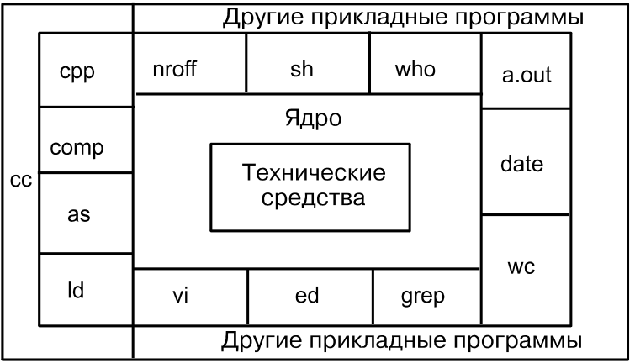
Рис. 2.34. Архитектура системы UNIX

Программы, подобные командному процессору shell и редакторам (ed и vi), показанные на внешнем по отношению к ядру, слое, взаимодействуют с ядром при помощи набора обращений к операционной системе. Обращения к операционной системе принуждают ядро к выполнению различных операций, которых требует вызывающая программа, и обмена данными между ядром и программой. Некоторые из программ, приведенных на рисунке, в стандартных конфигурациях системы известны как команды, однако, на одном уровне с ними могут располагаться и доступные пользователю программы, такие как программа a.out, стандартное имя для исполняемого файла, созданного компилятором с языка Си. Другие прикладные программы располагаются выше указанных программ на верхнем уровне, как это показано на рисунке. Например, стандартный компилятор с языка Си, cc, располагается на самом внешнем слое: он вызывает препроцессор для Си, ассемблер и загрузчик (компоновщик), т.е. отдельные программы предыдущего уровня. Хотя на рисунке приведена двухуровневая иерархия прикладных программ, пользователь может расширить иерархическую структуру на столько уровней, сколько необходимо. Стиль программирования, принятый в системе UNIX, допускает разработку комбинации программ, выполняющих одну и ту же общую задачу.
Многие прикладные подсистемы и программы, составляющие верхний уровень системы, такие как командный процессор shell, редакторы, SCCS (система обработки исходных текстов программ) и пакеты программ подготовки документации, постепенно становятся синонимом понятия "система UNIX". Однако, все они пользуются услугами программ нижних уровней и в конечном счете, ядра с помощью набора обращений к операционной системе. Набор обращений к операционной системе вместе с реализующими их внутренними алгоритмами составляют "тело" ядра. Короче говоря, ядро реализует функции, на которых основывается выполнение всех прикладных программ в системе UNIX, и им же определяются эти функции.
На рис. 2.33. уровень ядра операционной системы изображен непосредственно под уровнем прикладных программ пользователя. Выполняя различные элементарные операции по запросам пользовательских процессов, ядро обеспечивает функционирование пользовательского интерфейса, описанного выше.
Среди функций ядра можно отметить:
- Управление выполнением процессов посредством их создания, завершения или приостановки и организации взаимодействия между ними.
- Планирование очередности предоставления выполняющимся процессам времени центрального процессора (диспетчеризация). Процессы работают с центральным процессором в режиме разделения времени. Центральный процессор выполняет процесс, а по завершении отсчитываемого ядром кванта времени процесс приостанавливается и ядро активизирует выполнение другого процесса. Позднее ядро запускает приостановленный процесс.
- Выделение выполняемому процессу оперативной памяти. Ядро операционной системы дает процессам возможность совместно использовать участки адресного пространства на определенных условиях, защищая при этом адресное пространство, выделенное процессу, от вмешательства извне. Если системе требуется свободная память, ядро освобождает память, временно выгружая процесс на внешние запоминающие устройства, которые называют устройствами выгрузки. Если ядро выгружает процессы на устройства выгрузки целиком, такая реализация системы UNIX называется системой со свопингом (подкачкой); если же на устройство выгрузки выводятся страницы памяти, такая система называется системой с замещением страниц.
- Выделение внешней памяти с целью обеспечения эффективного хранения информации и выборка данных пользователя. Именно в процессе реализации этой функции создается файловая система. Ядро выделяет внешнюю память под пользовательские файлы, фиксирует неиспользуемую память, структурирует файловую систему в форме, доступной для понимания, и защищает пользовательские файлы от несанкционированного доступа.
- Управление доступом процессов к периферийным устройствам, таким как терминалы, ленточные устройства, дисководы и сетевое оборудование.
Ядро выполняет свои функции, скрывая от пользователя многие нюансы, связанные с особенностями аппаратуры и архитектуры системы. Например, оно узнает, что данный файл является обычным файлом или устройством, но скрывает это различие от пользовательских процессов. Так же оно, форматируя информацию файла для внутреннего хранения, защищает внутренний формат от пользовательских процессов, возвращая им не отформатированный поток байтов. Наконец, ядро реализует ряд необходимых функций по обеспечению выполнения процессов пользовательского уровня, за исключением функций, которые могут быть реализованы на самом пользовательском уровне. Например, ядро выполняет действия, необходимые shell'у как интерпретатору команд: оно позволяет процессору shell читать вводимые с терминала данные, динамически порождать процессы, синхронизировать выполнение процессов, открывать каналы и переадресовывать ввод/вывод. Пользователи могут разрабатывать свои версии командного процессора shell с тем, чтобы привести рабочую среду в соответствие со своими требованиями, не затрагивая других пользователей. Такие программы пользуются теми же услугами ядра, что и стандартный процессор shell.
Система UNIX позволяет таким устройствам, как внешние устройства ввода/вывода и системные часы, асинхронно прерывать работу центрального процессора. По получении сигнала прерывания ядро операционной системы сохраняет свой текущий контекст (застывший образ выполняемого процесса), устанавливает причину прерывания и обрабатывает его. После того, как прерывание будет обработано ядром, прерванный контекст восстанавливается и работа продолжается так, как будто ничего не случилось. Устройствам обычно приписываются приоритеты в соответствии с очередностью обработки прерываний. В процессе обработки прерываний ядро учитывает эти приоритеты и блокирует обслуживание прерывания с низким приоритетом, на время обработки прерывания с более высоким приоритетом.
Особые ситуации связаны с возникновением незапланированных событий, вызванных процессом, таких как недопустимая адресация, задание привилегированных команд, деление на ноль и т.д. Они отличаются от прерываний, которые вызываются событиями, внешними по отношению к процессу. Особые ситуации возникают непосредственно при выполнении команды, и система, обработав особую ситуацию, пытается перезапустить команду; считается, что прерывания возникают между выполнением двух команд, при этом система после обработки прерывания продолжает выполнение процесса, уже начиная со следующей команды. Для обработки прерываний и особых ситуаций в системе UNIX используется один и тот же механизм.
Ядро обязано предупреждать систему о возникновение прерываний с критическими действиями, могущими в случае обработки прерывания запортить информацию. Например, во время обработки списка с указателями возникновение прерывания от диска для ядра нежелательно, т.к. при обработке прерывания можно испортить указатели. Обычно имеется ряд привилегированных команд, устанавливающих уровень прерывания процессора в слове состояния процессора. Установка уровня прерывания на определенное значение отсекает прерывания этого и более низких уровней, разрешая обработку только прерываний с более высоким приоритетом. На рис. 2.35. показана последовательность уровней прерывания. Если ядро игнорирует прерывания от диска, то в этом случае игнорируются и все остальные прерывания более низкого уровня, кроме прерываний от часов и машинных сбоев.

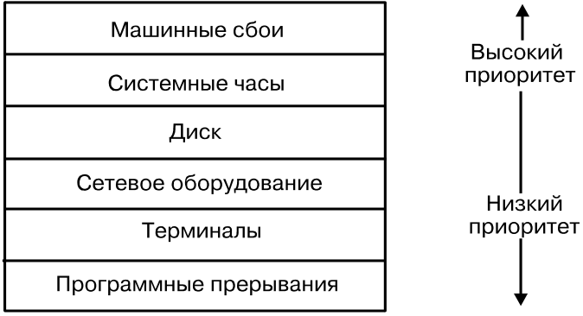
Рис. 2.35. Стандартные уровни прерываний

Ядро постоянно располагается в оперативной памяти, наряду с выполняющимся в данный момент процессом или с частью его. В процессе компиляции программа-компилятор генерирует последовательность адресов, являющихся адресами переменных и информационных структур, а также адресами инструкций и функций. Компилятор генерирует адреса для виртуальной машины так, словно на физической машине не будет выполняться параллельно с транслируемой ни одна другая программа.
Когда программа запускается на выполнение, ядро выделяет для нее место в оперативной памяти, при этом совпадение виртуальных адресов, сгенерированных компилятором, с физическими адресами совсем необязательно. Ядро, взаимодействуя с аппаратными средствами, транслирует виртуальные адреса в физические, т.е. отображает адреса, сгенерированные компилятором, в физические, машинные адреса. Такое отображение опирается на возможности аппаратных средств, поэтому компоненты системы UNIX, занимающиеся им, являются машинно-зависимыми. Например, отдельные вычислительные машины имеют специальное оборудование для подкачки выгруженных страниц памяти.
Обращения к операционной системе позволяют процессам выполнять операции, которые они сами прямым обращением к ресурсам выполнить не могут. В дополнение к обработке подобных обращений ядро операционной системы осуществляет общие учетные операции, управляет планированием процессов, распределением памяти и защитой процессов в оперативной памяти, обслуживает прерывания, управляет файлами и устройствами и обрабатывает особые ситуации, возникающие в системе. В функции ядра системы UNIX намеренно не включены многие функции, являющиеся частью других операционных систем, поскольку набор обращений к системе позволяет процессам выполнять все необходимые операции на пользовательском уровне.
Файлы и процессы, являются центральными понятиями в операционной системе UNIX. На рис. 2.36. представлена структура ядра системы, отражающая состав основных модулей, из которых состоит ядро, и их взаимосвязи друг с другом. В частности, на ней слева изображена файловая подсистема, а справа ⎯ подсистема управления процессами, две главные компоненты ядра. Эта схема дает общее логическое представление об ядре ОС, хотя в действительности в структуре ядра имеются отклонения от этой схемы, поскольку отдельные модули в реальной схеме имеют более сложное взаимодействие с другими модулями.
Схема на рис. 2.36. имеет три уровня: уровень пользователя, уровень ядра и уровень аппаратуры. Обращения к операционной системе и библиотекам определяют границу между пользовательскими программами и ядром, проведенную на рис. 2.33. Обращения к операционной системе выглядят так же, как обычные вызовы функций в программах на языке Си, а библиотеки устанавливают соответствие между этими вызовами функций и элементарными системными операциями. При этом программы на ассемблере могут обращаться к операционной системе непосредственно, без использования библиотеки системных вызовов. Программы часто обращаются и к другим библиотекам, таким как библиотека стандартных подпрограмм ввода/вывода. Для этого во время компиляции библиотеки связываются с программами, которые частично включаются в программы пользователей.

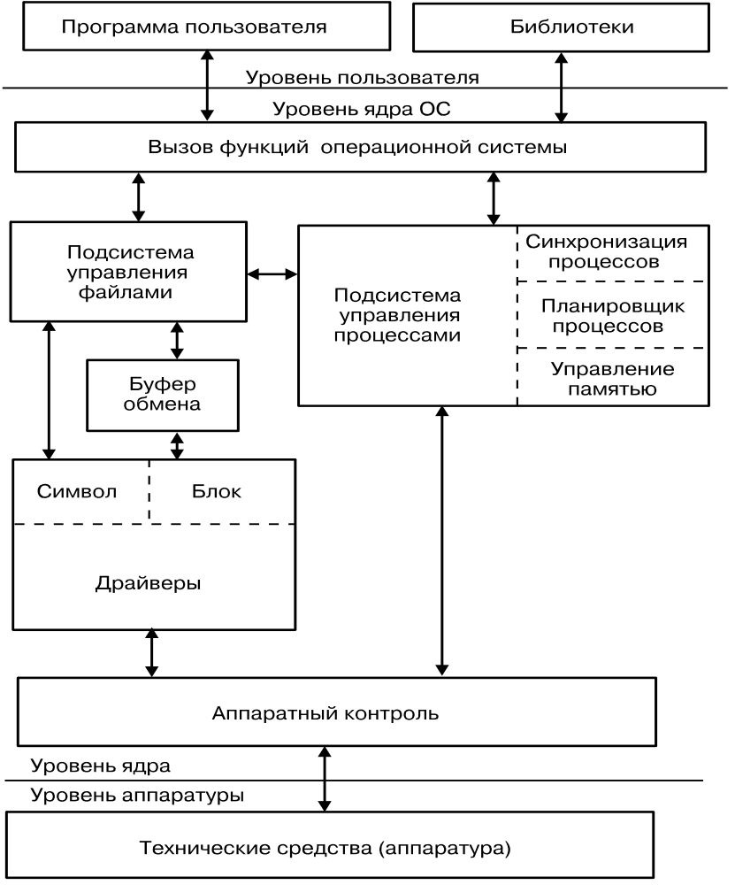

Рис. 2.36. Блок ⎯ схема ядра операционной системы
Совокупность обращений к операционной системе разделена на те обращения, которые взаимодействуют с подсистемой управления файлами и те, которые взаимодействуют с подсистемой управления процессами. Файловая подсистема управляет файлами, размещает записи файлов, управляет свободным пространством, доступом к файлам и поиском данных для пользователей. Процессы взаимодействуют с подсистемой управления файлами, используя при этом совокупность специальных обращений к операционной системе, таких как open (для того, чтобы открыть файл на чтение или запись), close, read, write, stat (запросить атрибуты файла), chown (изменить запись с информацией о владельце файла) и chmod (изменить права доступа к файлу).
Подсистема управления файлами обращается к данным, которые хранятся в файле, используя буферный механизм, управляющий потоком данных между ядром и устройствами внешней памяти. Буферный механизм, взаимодействуя с драйверами блочных устройств ввода/вывода, инициирует передачу данных к ядру и обратно. Драйверы устройств являются такими модулями в составе ядра, которые управляют работой периферийных устройств. Блочные устройства ввода/вывода относятся программами пользователя к типу запоминающих устройств с произвольной выборкой и их драйверы построены таким образом, что все остальные компоненты системы воспринимают эти устройства как запоминающие устройства с произвольной выборкой. Например, драйвер запоминающего устройства на магнитной ленте позволяет ядру системы воспринимать это устройство как запоминающее устройство с произвольной выборкой. Подсистема управления файлами также непосредственно взаимодействует с драйверами устройств " неструктурированного" ввода/вывода без вмешательства буферного механизма. К устройствам неструктурированного ввода/вывода, иногда именуемым устройствами посимвольного ввода/вывода (текстовыми), относятся устройства, отличные от блочных устройств ввода/вывода.
Подсистема управления процессами отвечает за синхронизацию процессов, взаимодействие процессов, распределение памяти и планирование выполнения процессов. Подсистема управления файлами и подсистема управления процессами взаимодействуют между собой, когда файл загружается в память на выполнение: подсистема управления процессами читает в память исполняемые файлы перед тем, как их выполнить.
Примерами обращений к операционной системе, используемых при управлении процессами, могут служить: fork - создание нового процесса, exec - наложение образа программы на выполняемый процесс, exit - завершение выполнения процесса, wait - синхронизация продолжения выполнения основного процесса с моментом выхода из порожденного процесса, brk - управление размером памяти, выделенной процессу и signal - управление реакцией процесса на возникновение экстраординарных событий.
Модуль распределения памяти контролирует выделение памяти процессам. Если в какой-то момент система испытывает недостаток в физической памяти для запуска всех активизированных процессов, ядро пересылает процессы между основной и внешней памятью с тем, чтобы все процессы имели возможность выполняться. Существует два способа управления распределением памяти: выгрузка (подкачка) и замещение страниц. Программу подкачки иногда называют планировщиком, т.к. она "планирует" выделение памяти процессам и оказывает влияние на работу планировщика центрального процессора.
Модуль "планировщик" распределяет между процессами время центрального процессора. Он планирует очередность выполнения процессов до тех пор, пока они добровольно не освободят центральный процессор, дождавшись выделения ресурса, или до тех пор, пока ядро системы не выгрузит их после того, как их время выполнения превысит заранее определенный квант времени. Планировщик выбирает на выполнение готовый к запуску процесс с наивысшим приоритетом; выполнение предыдущего процесса (приостановленного) будет продолжено тогда, когда его приоритет будет наивысшим среди приоритетов всех готовых к запуску процессов. Существует несколько форм взаимодействия процессов между собой: от асинхронного обмена сигналами о событиях до синхронного обмена сообщениями.
Наконец, система аппаратного контроля отвечает за обработку прерываний и за связь с машиной. Такие устройства, как диски и терминалы, могут прерывать работу центрального процессора во время выполнения процесса. При этом ядро системы после обработки прерывания может возобновить выполнение прерванного процесса. Прерывания обрабатываются не самими процессами, а специальными функциями ядра системы, перечисленными в контексте выполняемого процесса.
Ядро системы идентифицирует каждый процесс по его номеру, который называется идентификатором процесса (PID). Нулевой процесс является особенным процессом, который создается "вручную" в результате загрузки системы; после порождения нового процесса (процесс 1) нулевой процесс становится процессом подкачки. Процесс 1, известный под именем init, является предком любого другого процесса в системе и связан с каждым процессом особым образом.
Пользователь, транслируя исходный текст программы, создает исполняемый файл, который состоит из нескольких частей:
- набора "заголовков", описывающих атрибуты файла,
- текста программы,
- представления на машинном языке данных, имеющих начальные значения при запуске программы на выполнение, и указания на то, сколько пространства памяти ядро системы выделит под неинициализированные данные, так называемые bss (*) (ядро устанавливает их в 0 в момент запуска),
- других секций, таких как символические таблицы.
Ядро загружает исполняемый файл в память при выполнении системной операции exec, при этом загруженный процесс состоит, по меньшей мере из трех частей, так называемых областей: текста, данных и стека. Области текста и данных корреспондируются с секциями текста и bss-данных исполняемого файла, а область стека создается автоматически и ее размер динамически устанавливается ядром системы во время выполнения. Стек состоит из логических записей активации, помещаемых в стек при вызове функции и выталкиваемых из стека при возврате управления в вызвавшую процедуру; специальный регистр, именуемый указателем вершины стека, показывает текущую глубину стека. Запись активации включает параметры передаваемые функции, ее локальные переменные, а также данные, необходимые для восстановления предыдущей записи активации, в том числе значения счетчика команд и указателя вершины стека в момент вызова функции.
Текст программы включает последовательности команд, управляющие увеличением стека, а ядро системы выделяет, если нужно, место под стек.
Поскольку процесс в системе UNIX может выполняться в двух режимах, режиме ядра или режиме задачи, он пользуется в каждом из этих режимов отдельным стеком. Стек задачи содержит аргументы, локальные переменные и другую информацию относительно функций, выполняемых в режиме задачи. На рисунке 2.37. слева показан стек задачи для процесса, связанного с выполнением системной операции write в программе copy. Процедура запуска процесса (включенная в библиотеку) обратилась к функции main с передачей ей двух параметров, поместив в стек задачи запись 1; в записи 1 есть место для двух локальных переменных функции main. Функция main затем вызывает функцию copy с передачей ей двух параметров, old и new, и помещает в стек задачи запись 2; в записи 2 есть место для локальной переменной count. Наконец, процесс активизирует системную операцию write, вызвав библиотечную функцию с тем же именем. Каждой системной операции соответствует точка входа в библиотеке системных операций. Библиотека системных операций написана на языке Ассемблера и включает специальные команды прерывания, которые, выполняясь, порождают "прерывание", вызывающее переключение операционной системы в режим ядра. Процесс ищет в библиотеке точку входа, соответствующую отдельной системной операции, подобно тому, как он вызывает любую из функций, создавая при этом для библиотечной функции запись активации. Когда процесс выполняет специальную инструкцию и переключается в режим ядра, выполняет операции ядра он использует стек ядра.

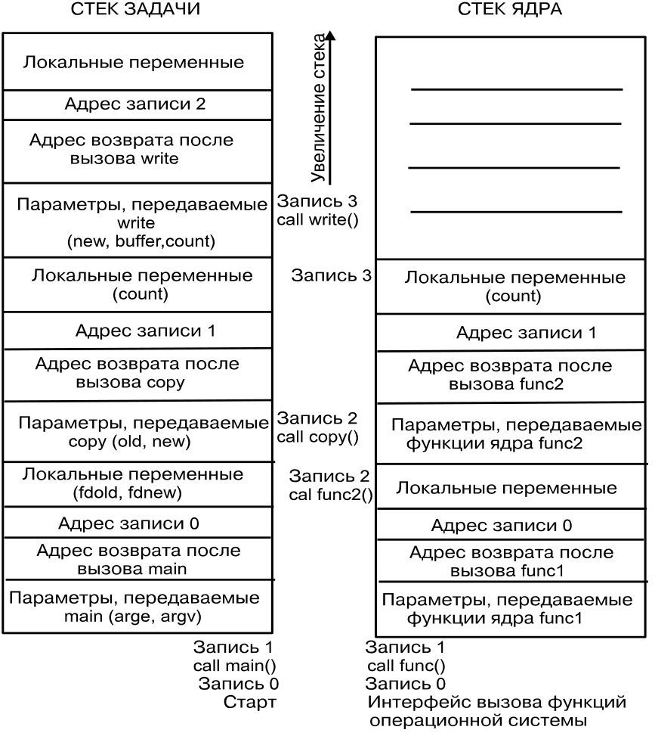
Рис. 2.37. Стеки задачи и ядра для программы копирования.

Стек ядра содержит записи активации для функций, выполняющихся в режиме ядра. Элементы функций и данных в стеке ядра соответствуют функциям и данным, относящимся к ядру, но не к программе пользователя, однако, конструкция стека ядра подобна конструкции стека задачи. Стек ядра для процесса пуст, если процесс выполняется в режиме задачи. Справа на Рисунке 2.37 представлен стек ядра для процесса выполнения системной операции write в программе copy.
Каждому процессу соответствует точка входа в таблице процессов ядра, кроме того, каждому процессу выделяется часть оперативной памяти, отведенная под задачу пользователя. Таблица процессов включает в себя указатели на промежуточную таблицу областей процессов, точки входа, которые служат в качестве указателей на собственно таблицу областей. Областью называется непрерывная зона адресного пространства, выделяемая процессу для размещения текста, данных и стека. Точки входа в таблицу областей описывают атрибуты области, как, например, хранится ли в области текст программы или данные, закрытая ли эта область или же совместно используемая, и где конкретно в памяти размещается содержимое области. Внешний уровень косвенной адресации (через промежуточную таблицу областей, используемых процессами, к собственно таблице областей) позволяет независимым процессам совместно использовать области. Когда процесс запускает системную операцию exec, ядро системы выделяет области под ее текст, данные и стек, освобождая старые области, которые использовались процессом. Если процесс запускает операцию fork, ядро удваивает размер адресного пространства старого процесса, позволяя процессам совместно использовать области, когда это возможно, и, с другой стороны, производя физическое копирование содержимого этих областей. Если процесс запускает операцию exit, ядро освобождает области, которые использовались процессом. На рис. 2.38 изображены информационные структуры, связанные с запуском процесса. Таблица процессов ссылается на промежуточную таблицу областей, используемых процессом, в которой содержатся указатели на записи в собственно таблице областей, соответствующие областям для текста, данных и стека процесса.
Запись в таблице процессов и часть адресного пространства задачи, выделенная процессу, содержат управляющую информацию и данные о состоянии процесса. Это адресное пространство является расширением соответствующей записи в таблице процессов. В качестве полей в таблице процессов выступают:
- поле состояния,
- идентификаторы, которые характеризуют пользователя, являющегося владельцем процесса (код пользователя или UID),
- значение дескриптора события, когда процесс приостановлен (находится в состоянии "сна").
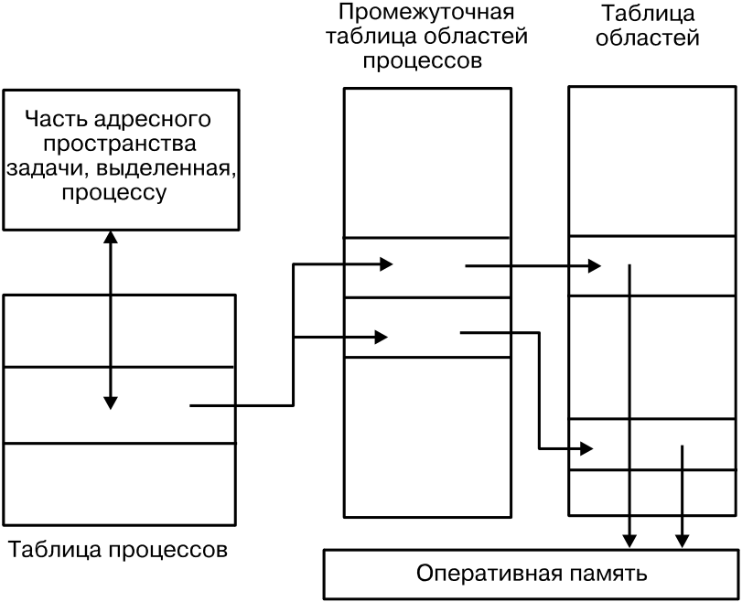
Рис. 2.38. Информационные структуры для процессов

Адресное пространство задачи, выделенное процессу, содержит описывающую процесс информацию, доступ к которой должен обеспечиваться только во время выполнения процесса.
Важными полями являются:
- указатель на позицию в таблице процессов, соответствующую текущему процессу,
- параметры текущей системной операции, возвращаемые значения и коды ошибок,
- дескрипторы файла для всех открытых файлов,
- внутренние параметры ввода/вывода,
- текущий каталог и текущий корень,
- границы файлов и процесса.
Ядро системы имеет непосредственный доступ к полям адресного пространства задачи, выделенного выполняемому процессу, но не имеет доступ к соответствующим полям других процессов. С точки зрения внутреннего алгоритма, при обращении к адресному пространству задачи, выделенному выполняемому процессу, ядро ссылается на структурную переменную u, и, когда на выполнение запускается другой процесс, ядро перенастраивает виртуальные адреса таким образом, чтобы структурная переменная u указывала бы на адресное пространство задачи для нового процесса. В системной реализации ОС предусмотрено облегчение идентификации текущего процесса, ввиду наличия указателя на соответствующую запись в таблице процессов из адресного пространства задачи.
Большинство информационных структур ядра размещается в таблицах фиксированного размера, а не в динамически выделенной памяти. Преимущество такого подхода состоит в том, что программа ядра проста, но в ней ограничивается число элементов информационной структуры до значения, предварительно заданного при генерации системы. Если во время функционирования системы число элементов информационной структуры ядра выйдет за указанное значение, ядро не сможет динамически выделить место для новых элементов и должно сообщить об ошибке пользователю, сделавшему запрос. Если, с другой стороны, ядро сгенерировано таким образом, что выход за границы табличного пространства будет маловероятен, дополнительное табличное пространство может не понадобиться, поскольку оно не может быть использовано для других целей. Как бы то ни было, простота алгоритмов ядра представляется более важной характеристикой, чем эффективное использование оперативной памяти. Обычно в алгоритмах для поиска свободных мест в таблицах используются несложные циклы и этот метод более понятен и иногда более эффективен по сравнению с более эффективными, но сложными схемами выделения памяти.
Несмотря на то, что ядро работает в контексте процесса, отображение виртуальных адресов, связанных с ядром, осуществляется независимо от всех процессов. Программы и структуры данных ядра являются резидентными и совместно используются всеми процессами. При запуске системы происходит загрузка программ ядра в память с установкой соответствующих таблиц и регистров для отображения виртуальных адресов ядра в физические. Таблицы страниц для ядра имеют структуру, аналогичную структуре таблицы страниц, связанной с процессом, а механизмы отображения виртуальных адресов ядра похожи на механизмы, используемые для отображения пользовательских адресов. На многих машинах виртуальное адресное пространство процесса разбивается на несколько классов, в том числе системный и пользовательский, и каждый класс имеет свои собственные таблицы страниц. При работе в режиме ядра система разрешает доступ к адресам ядра, при работе же в режиме задачи доступ к ним запрещен. Поэтому, когда в результате прерывания или выполнения системной функции происходит переход из режима задачи в режим ядра, операционная система по разрешает ссылки на адреса ядра, а при возврате в режим ядра эти ссылки запрещены. В других машинах можно менять преобразование виртуальных адресов, загружая специальные регистры во время работы в режиме ядра.
На рис. 2.39 приведен пример, в котором виртуальные адреса от 0 до 4М-1 принадлежат ядру, а начиная с 4М ⎯ процессу. Имеются две группы регистров управления памятью, одна для адресов ядра и другая для адресов процесса, причем каждой группе соответствует таблица страниц, хранящая номера физических страниц со ссылкой на адреса виртуальных страниц. Адресные ссылки с использованием группы регистров ядра допускаются системой только в режиме ядра; следовательно, для перехода между режимом ядра и режимом задачи требуется только, чтобы система разрешила или запретила адресные ссылки с использованием группы регистров ядра.

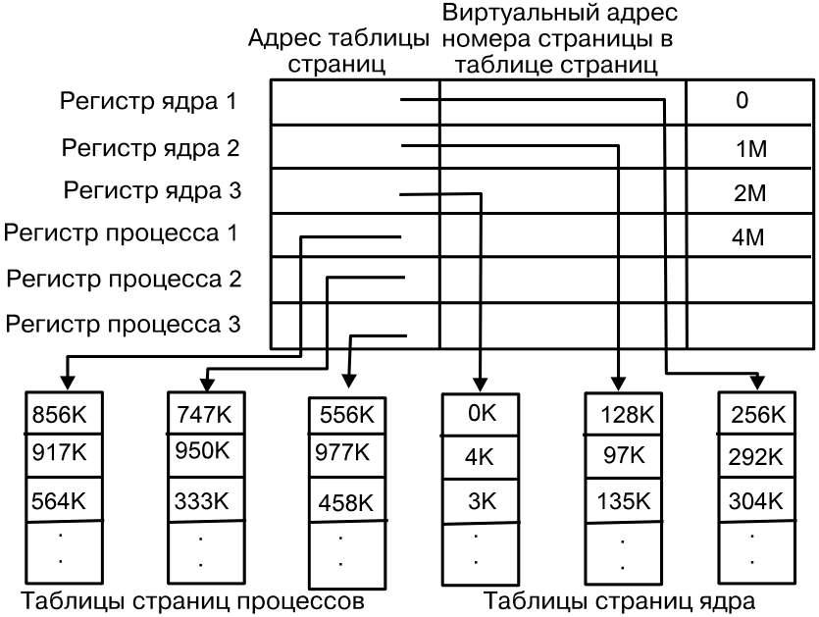
Рис. 2.39. Переключение режима работы с непривилегированного (режима задачи) на привилегированный (режим ядра)

В некоторых системах ядро загружается в память таким образом, что большая часть виртуальных адресов ядра совпадает с физическими адресами, и функция преобразования виртуальных адресов в физические превращается в функцию тождественности. Работа с пространством процесса, тем не менее, требует, чтобы преобразование виртуальных адресов в физические производилось ядром.
Запись в таблице процессов и часть адресного пространства задачи, выделенная процессу, содержат управляющую информацию и данные о состоянии процесса. Это адресное пространство является расширением соответствующей записи в таблице процессов. В качестве полей в таблице процессов выступают:
- поле состояния,
- идентификаторы, которые характеризуют пользователя, являющегося владельцем процесса (код пользователя или UID),
- значение дескриптора события, когда процесс приостановлен (находится в состоянии "сна").
2.12.2. Сетевая операционная система Windows NT
Windows NT (далее именуемая NT) ⎯ многозадачная среда для сетевых систем обработки информации, функционирующая как на высокопроизводительных хост ⎯ ЭВМ, так и на отдельных рабочих станциях и обладающая встроенными средствами для работы с сетями. Любая из рабочих станций в сети под управлением NT может одновременно выступать в роли сервера файлов или печати, являться членом кластера процессоров, выполняющих общую информационную задачу, работать в режиме однопользовательского рабочего места.
В NT реализованы многие достаточно известные концепции, являвшиеся до сих пор спецификой лишь больших ЭВМ, и при этом использованы новейшие информационные технологии, что отражено в названии системы. "Большие возможности для дешевой ЭВМ" ⎯ так можно сформулировать девиз ОС NT.
- Основные особенности системы
При запуске программы на исполнение ОС порождает процесс. Процессом называется единица управления и потребления ресурсов системы. Как уже упоминалось, NT является многозадачной ОС. Это означает, что процесс не может монопольно захватить вычислительные ресурсы компьютера ⎯ их распределение является функцией ОС. Например, ОС централизованно выделяет каждому из процессов память, выйти за границы которой они самостоятельно не могут. Этим исключается возможность наложения или перекрытия процессов.
В памяти компьютера могут одновременно находиться несколько процессов, многозадачная ОС должна предусматривать процедуру выбора одного из них и запуска его на исполнение. В отличие от первых версий Windows, где переключение процессов происходит по инициативе пользователя, в NT их смена осуществляется принудительно через определенные промежутки времени.
- Компоненты NT
Все процессы в NT подразделяются на системные и пользовательские. Системные процессы имеют непосредственный доступ к аппаратным ресурсам и делятся на два класса:
- исполнительный модуль, обеспечивающий базовые операции ОС, необходимые для работы остальных ее компонентов (процессов);
- процессы расширения привилегированного режима, тесно взаимодействующие с аппаратно зависимыми компонентами ОС.
Пользовательские процессы, требующие поддержки средств системного уровня, также подразделяются на два класса:
- защищенные подсистемы различных пользовательских интерфейсов;
- прикладные программы пользователей.
Разделение процессов на типы и классы тесно связано с аппаратными возможностями микропроцессора, называемыми кольцами защиты.
- Кольца защиты
Пользователям UNIX известны системный и пользовательский режимы выполнения процесса. В пользовательском режиме исполняется ограниченный набор аппаратных инструкций микропроцессора, тогда как в системном могут быть использованы любые инструкции. Переход в системный режим происходит в результате выполнения системного вызова.
Современные микропроцессоры имеют более двух уровней привилегий исполнения инструкций (например, в микропроцессоре Intel 80х86 их четыре). Эти уровни называются кольцами защиты. Разработчики NT разместили в нулевом кольце защиты только самую важную часть кода ОС ⎯ исполнительный модуль. Остальные компоненты ОС обладают меньшими привилегиями. Это отличает NT, скажем, от NetWare З.x, где создаваемые пользователем загружаемые модули (NLM) могут исполняться даже в нулевом кольце, нарушая при этом защиту данных.
- Исполнительный модуль
Исполнительный модуль (Ехесutive) осуществляет базовые операции нижнего уровня: управление процессами и памятью, диспетчеризацию ресурсов системы, обслуживание прерываний и обеспечение межпроцессорной связи для остальных компонентов ОС и для пользовательских задач. Каждому процессу в ОС присваивается определенный приоритет. Задачей исполнительного модуля является выбор процесса с наивысшим приоритетом и его запуск.
- Микроядро
Одним из достоинств UNIX традиционно считается компактное ядро системы, которое упрощает процесс переноса на новую компьютерную платформу. Во многих современных ОС ядро выросло настолько, что потребовалось выделить в нем микроядро, содержащее аппаратно⎯зависимую часть кода.
Одно из технологических новшеств NT ⎯ объектно - ориентированная структура микроядра, объектами которого являются ресурсы. Это означает, что микроядро взаимодействует с любыми ресурсами при помощи единого набора низкоуровневых вызовов. Для сравнения: в традиционных системах ядро при управлении драйверами использовало специфические для каждого из них команды.
В новой ОС ядро и программные модули, управляющие отдельными ресурсами, имеют общий канал обмена информацией, использующий механизм сообщений. Получив сообщение, каждый модуль управления ресурсом выполняет специфические действия, например, вывод на терминал или в файл.
В результате удалось достичь высокой эффективности работы, централизации управления и гибкости функционирования. Для каждого модуля используется документированный программный интерфейс, что упрощает разработку программных средств. В большинстве случаев разработчики стремились обеспечить максимальную совместимость этих интерфейсов с уже существующими.
- Расширения привилегированного режима
Расширения привилегированного режима обеспечивают высокоуровневый сервис для прочих компонентов системы. Процессы этого класса управляют ресурсами ОС и включают менеджер памяти, планировщик процессов, монитор безопасности, драйверы устройств, файловую систему и сетевые службы.
Реализация ОС в виде совокупности процессов облегчает не только модификацию существующих модулей, но и дальнейшее расширение функций ОС. Например, управление сетевыми службами встроено как расширение привилегированного режима. В UNIX для этой цели обычно используются так называемые "процессы ⎯ демоны", выполняемые в пользовательском режиме и, следовательно, менее эффективные и защищенные.
- Потоковые драйверы
Динамически загружаемые драйверы внешних устройств имеют двухуровневую структуру. Драйверы верхнего уровня являются аппаратно-независимыми, в то время как нижний уровень, организованный в виде специальных библиотек, учитывает особенности конкретных устройств.
Для написания нового драйвера обычно необходимо лишь внести небольшие изменения в модуль нижнего уровня, причем драйверы пишутся не на языке Ассемблера, а на Си. Драйверы устройств могут динамически загружаться в процессе работы системы.
Драйверы реализованы как потоковые (Streams). Это позволяет направить информацию с выхода одного драйвера на вход другого, связав их в цепочки и наладив совместную и последовательную работу.
Можно организовать программные мультиплексоры, направив информацию с выхода одного драйвера на вход нескольких драйверов другого уровня. Потоковые драйверы широко применяются и в UNIX для организации работы с сетями и терминалами.
- Файловая система
Файловая система построена по принципу драйвера высокого уровня, что позволяет в рамках одной ОС поддерживать разные способы организации файлов на внешних устройствах, например, CD-ROM; DOS-совместимую таблицу расположения файлов FAT; совместимую с ОS/2 высокоскоростную файловую систему НРFS и собственную файловую систему NТFS.
Файловая система NTFS позволяет работать со сверхбольшими информационными томами и имеет средства исправления ошибок и замены дефектных секторов. Специальный механизм отслеживает и фиксирует все действия, выполняемые с накопителями, поэтому в случае нарушения целостности информации она восстанавливается автоматически.

- Модель клиент ⎯ сервер
Принципиально важным в NT является то, что в основу взаимодействия прикладной программы и ОС заложена модель клиент ⎯ сервер.
Все обращения пользовательской программы (клиента) к ОС переадресуются ядром, для обработки, специальной программе (серверу), называемой защищенной подсистемой. При этом используется механизм, аналогичный вызову удаленной процедуры (Remote Procedure Call ⎯ RPC), что позволяет легко перейти от взаимодействия между процессами в пределах одной машины к параллельной системе в локальной сети.
Разрабатывая свою защищенную подсистему, программист имеет возможность использовать стандартные компиляторы и мощные отладчики. Полностью отлаженная программа запускается в защищенном режиме.
- Защищенные подсистемы
Важным компонентом NT являются защищенные пользовательские подсистемы, выполняемые в непривилегированном пользовательском режиме. В виде таких подсистем реализованы интерфейсы прикладных программ (Аррlication Рrogramming Interface ⎯ АРI), причем одновременно поддерживаются три типа интерфейсов: собственный 32-разрядный, совместимый с 16-разрядным интерфейсом DOS и Windows З.x; интерфейс для программ ОS/2; РОSIX ⎯ интерфейс UNIX ⎯ программ.
Благодаря наличию нескольких интерфейсов в NT можно запускать программы, разработанные для разных ОС. Интерфейс в стандарте РОSIX обеспечивает совместимость со многими приложениями на уровне исходных текстов, работающими под UNIX. Аналогичная защищенная подсистема позволяет запускать прикладные программы, созданные для ОS/2, например, SQL Server.
Новыми по сравнению с Windows, средствами управления ресурсами в NT являются семафоры, разделяемая память, именованные программные каналы (named pipes). Среди дополнительных графических возможностей ⎯ поддержка кривых Безье и различных геометрических преобразований, наличие средств аппаратно независимого управления цветом.
- Организация памяти
Модель памяти в NT использует 32-разрядную линейную адресацию (без сегментов), разделение и защиту как пользовательских, так и системных процессов. Применение страничной подкачки файлов (paging) позволяет загрузить на исполнение файл, размер которого превосходит объем ОЗУ компьютера. Процессы, находящиеся в ОЗУ, но не выполняющиеся в данный момент, могут быть временно перемещены на диск в область подкачки, в качестве которой используется специальный файл PAGEFILE.SYS. Новшеством является возможность размещения этого файла на нескольких дисках.
Один из недостатков традиционных ОС ⎯ необходимость избыточного копирования информационных массивов в различных буферах операционной системы. В NT исполнительный модуль, файловая система и драйверы устройств используют разделяемый пул программных буферов, что позволяет обойтись без дополнительной пересылки данных в процессе ввода/вывода.
- Защита информации
Встроенный в ядро NT монитор защиты (Security Monitor) обеспечивает единый механизм проверки прав доступа к любым ресурсам системы. Тем самым исключается возможность несанкционированного доступа к информации и обеспечивается высокая степень ее защиты.
NT не только контролирует доступ к любым ресурсам, но и протоколирует в различных журналах все действия администратора и пользователей, направленные на нарушение защиты.
- Группа пользователей
В NT имеется учетная база, содержащая имена пользователей и рабочих групп (к которым принадлежит тот или иной пользователь), а также пароли. База ведется специальным администратором. Перед началом работы системе необходимо сообщить свое имя и пароль, которые регистрируются в учетной базе, в противном случае доступ в систему не предоставляется.
Очень важна для NT концепция домена. Домен ⎯ это объединение нескольких компьютеров, с общей учетной базой пользователей и единой стратегией обеспечения безопасности. Пользователь может зарегистрироваться на любом из компьютеров домена.
Все пользователи разбиты на группы, различающиеся привилегиями доступа к системе. Наиболее широкими полномочиями обладают группы администраторов. Однако, принадлежность к этой группе не дает права доступа к любой информации на диске, как в UNIX. Если пользователь снял право доступа администратора к своим файлам, то последний не сможет их использовать.
Учетная база пользователей находится в ведении администратора домена.
В UNIX право пользователя на запуск той или иной программы определяется атрибутами доступа к соответствующему исполняемому файлу. В NT эта концепция расширена за счет разделения программ на персональные (personal) и общего пользования (common). Персональная программа появляется на экране в виде пиктограммы только у тех пользователей, которые имеют к ней доступ, для остальных она остается невидимой.
- Сетевые средства
Составной частью продукта Windows NT Advanced Server является известный пользователям Mickosoft Lan Маnager. NT позволяет с помощью разнообразных сетевых транспортных протоколов cвязываться с приложениями, работающими в средах DOS, Windows, OS/2 и Мас, а через LAN Маnager/Х ⎯ с UNIX.
- Требования к аппаратуре
ОС выпускается в двух версиях (собственно Windows NT и Windows Advanced Server для серверов доменов) и может работать на компьютерах с микропроцессорами Intel 80x86, RISК ⎯ процессорами R4000 и R4400, и в любом случае, ОС необходима машина с внушительной конфигурацией аппаратных средств. Необходимо иметь 12-16 Мбайт оперативной памяти и 80-100 Мбайт дискового пространства: 30 Мбайт занимает собственно ОС, 20 Мбайт рекомендуется зарезервировать для файла подкачки страниц (его размер должен в 1,5 раза превышать емкость ОЗУ), средства разработки и отладки программ (SDK) занимает 35 Мбайт. У RISK ⎯ компьютеров эти потребности в полтора раза выше. Кроме того, система поставляется только на CD-ROM, так что необходим соответствующий накопитель.

